TDD-FDP-CCE

Design Project

(Technical Design Document)

|  |  |  |  |
| --- | --- | --- | --- |
| **Project Name** |  | | |
| **Student** | 1. TRẦN TRUNG HIẾU 2. NGUYỄN VIỆT BÌNH | **ID** | 20119313  20119202 |
| **Major** | Electronics and Communication Engineering | **Supervisor** | Assoc. Prof. Phan Van Ca |

1. **Nhận diện vấn đề cần giải quyết**

- Khi xã hội ngày càng phát triển, con người ngày càng tự hoàn thiện cuộc sống của mình, đồng thời cũng có nhu cầu cao hơn về moị mặt và trong đó có việc quản lí nhân sự là một vấn đề quan trọng và cần thiết. Nắm bắt được nhu cầu đó, nên chúng em đã nghiên cứu và tiến hành thiết kế hệ thống “ Máy chấm công’’ để ứng dụng trong việc quản lí nhân sự một cách dễ dàng hiệu quả hơn so với phương pháp truyền thống.

* 1. **PHƯƠNG PHÁP NGHIÊN CỨU**

Trong đề tài “Thiết kế mô hình máy chấm công” nhóm thực hiện việc tìm hiểu kiến thức về:

- Lý thuyết liên quan SQL WebServer (Lưu trữ dữ liệu về vân tay và thông tin cá nhân của người sử dụng).

- Thiết kế, thi công hệ thống vân tay dựa vào các cảm biến.

- Áp dụng kiến thức để thiết kế Website - Giúp đưa ra dữ liệu để người quản lí thời gian làm việc được dễ dàng và hiệu quả hơn.

1. **Mục tiêu thiết kế**

Trong đề tài “**Thiết kế hệ thống máy chấm công**” nhóm thực hiện với các mục tiêu chính sau:

- Hệ thống hoạt động ổn định

- Đọc và lưu trữ được thông tin cá nhân của người sử dụng, hệ thống quét vân tay vận hành tốt.

- Phần mềm quản lí hoạt động tốt

1. **Đặc tả các yêu cầu**
   1. **Yêu cầu người dùng**
      1. Tính tự động

Do yêu cầu ngày càng cao của việc quản lí nhân sự trong các môi trưòng làm việc khác nhau, nên tính tự động của hệ thống máy chấm công và các máy móc khác nói chung là vô cùng cần thiết và quan trọng. Tính tự động giúp giảm lượng hao phí điện năng, hạn chế sự can thiệp của con người trong quá trình thực hiện.

* + 1. Tính đơn giản

Tiếp đến một trong những tiêu chuẩn mà bất kỳ cơ sở, cơ quan, công ty... nào cũng phải xem xét đó là tính đơn giản của hệ thống. Tính đơn giản đảm bảo người dùng có thể dễ dàng sử dụng, dễ dàng thao tác, vận hành, lắp đặt, bảo trì, bảo dưỡng, sửa chữa dễ dàng khi có sự cố.

* + 1. Tính thẩm mỹ

Khi xã hội ngày càng văn minh hiện đại thì con người cũng đòi hỏi tính thẩm mỹ cao do vậy các sản phẩm phục vụ nhu cầu sản xuất của con người cũng phải đa dạng phong phú và mang nặng tính mỹ quan, hình thức mẫu mã bắt mắt đồng thời cũng cần phải có độ bền và độ chắc chắn cao, hoạt động trơn tru, ít xảy ra sự cố trong quá trình hoạt động.

* + 1. Tính thuận tiện

Ngày nay tính thuận tiện trong các sản phẩm cũng là một tiêu chí để người dùng lựa chọn. Yêu cầu về tính thuận tiện có trong hầu hết các khâu từ lắp ráp, vận hành đến khâu bảo trì, sửa chữa để không mất nhiều thời gian, tiết kiệm chi phí, công sức.

* 1. **Yêu cầu kỹ thuật**

**-** Hệ thống quét vân tay tự động khi có người sử dụng với thời gian xác nhận 1-3s

- Quá trình xác nhận, đối chiếu, lưu trữ và hiển thị thông tin cá nhân với độ trễ 1-3s

**-** Đảm bảo tính chuẩn xác trong việc nhận diện vân tay

- Hệ thống lưu trữ thông tin cá nhân của người sử dụng phải đầy đủ và chính xác

1. **Thiết kế hệ thống**
   1. Thiết kế
      1. Sơ đồ khối

**Khối xử lý**

**Khối nguồn**

**Khối cảm biến**

**Khối hiển thị**

**Khối quản lí thông tin**

-Chức năng của từng khối:

* Khối nguồn: Cấp nguồn cho hệ thống
* Khối cảm biến: Nhận dạng vân tay. Khi nhận diện vân tay thì dữ liệu sẽ được đưa tới khối xử lí và lưu trữ tại đây và đưa lên khối quản lí thông tin
* Khối quản lí thông tin : Gồm 1 phần mềm tạo ra một Local Web Server để lưu trữ và quản lí thông tin
* Khối xử lý : Sử dụng vi điều khiển để lấy tín hiệu từ cảm biến và gửi yêu cầu cho hiển thị và điều khiển làm việc. Ngoài ra còn lưu trữ thông tin cá nhân của người dùng
* Khối hiển thị: Gồm 1 con oled để hiển thị dữ liệu.

**4.2 Lựa chọn linh kiện sử dụng trong hệ thống**

# **4.2.1 Kit Arduino WeMos D1 R2 WiFi UNO**

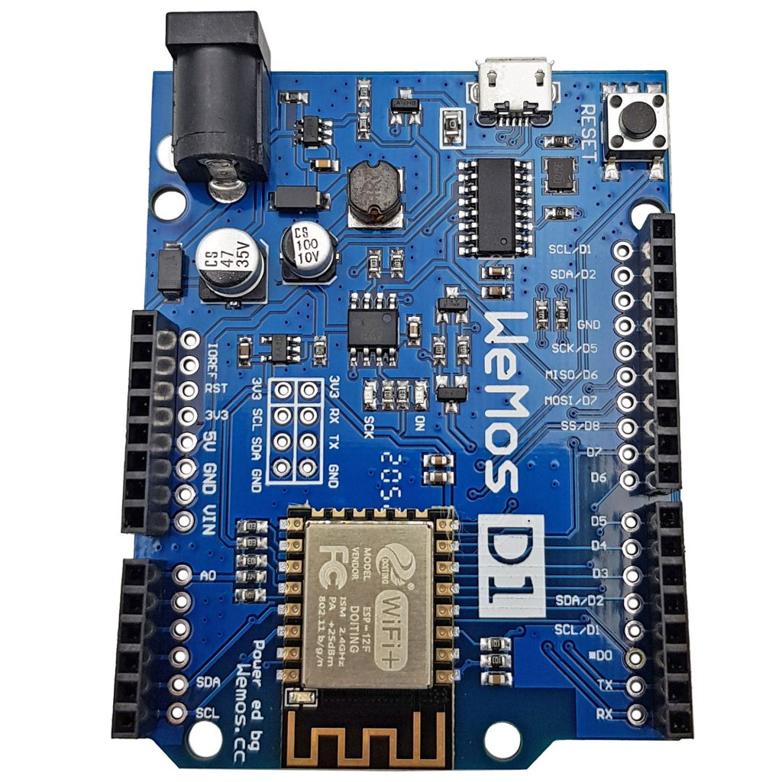

*Hình 1. Arduino WeMos D1 R2 WiFi UNO (Mặt trước)*

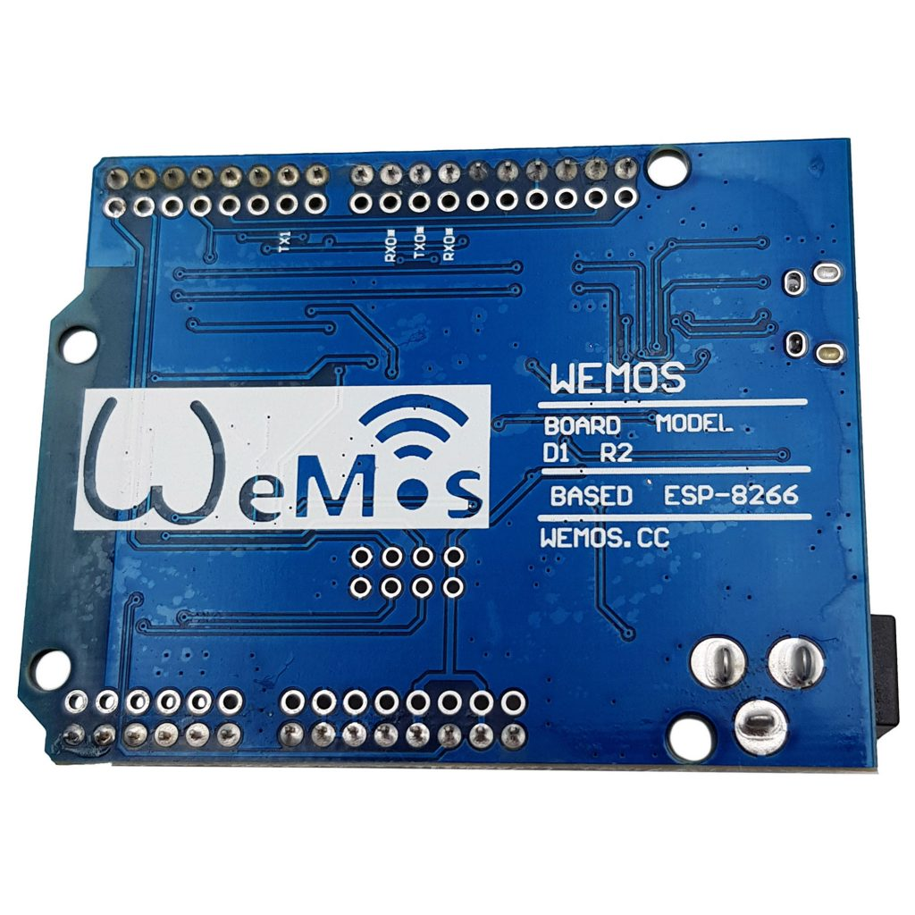

*Hình 2. Arduino WeMos D1 R2 WiFi UNO (Mặt sau)*

### **- WEMOS D1 R2 là kit phát triển phiên bản mới nhất từ WeMos, kit được thiết kế với hình dáng tương tự Arduino Uno nhưng trung tâm lại là module wifi Soc ESP8266EX được build lại firmware để có thể chạy với chương trình Arduino.**

### **- Kit thích hợp và dễ dàng thực hiện các ứng dụng thu thập dữ liệu và điều khiển qua Wifi.**

### **Thông số kỹ thuật của** Kit Arduino WeMos D1 R2 WiFi UNO

* Vi điều khiển ESP-8266EX
* Điện áp hoạt động 3.3V
* Số chân I/O Digital 11
* Số chân Analog 1(Max input: 3.2V)
* Xung clock 80MHz/160MHz
* Bộ nhớ Flash 4M bytes
* Chiều ngang 68.6mm
* Chiều rộng 53.4mm
* Khối lượng 25g

### **Sơ đồ chân của** Kit Arduino WeMos D1 R2 WiFi UNO

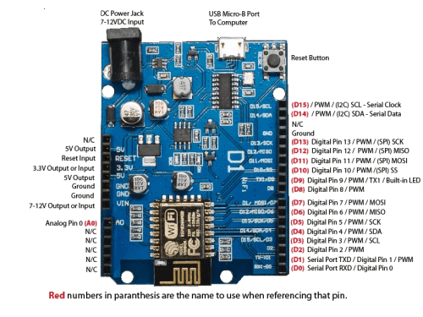

### *Hình 3. Sơ đồ chân của Kit Arduino Wifi ESP8266 D1 R2*

**Bảng chân trị :**

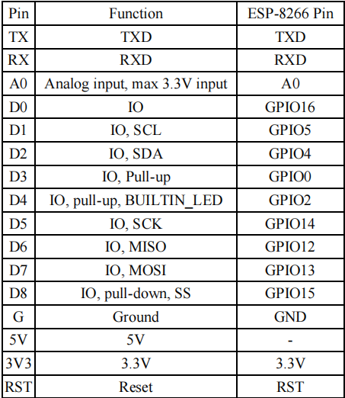

**4.2.2.Khối [cảm biến](https://nshopvn.com/product/cam-bien-nhan-dang-van-tay-r307/)**

**[4.2.2.1. Cảm biến nhận dạng vân tay R307](https://nshopvn.com/product/cam-bien-nhan-dang-van-tay-r307/)**

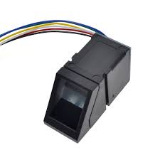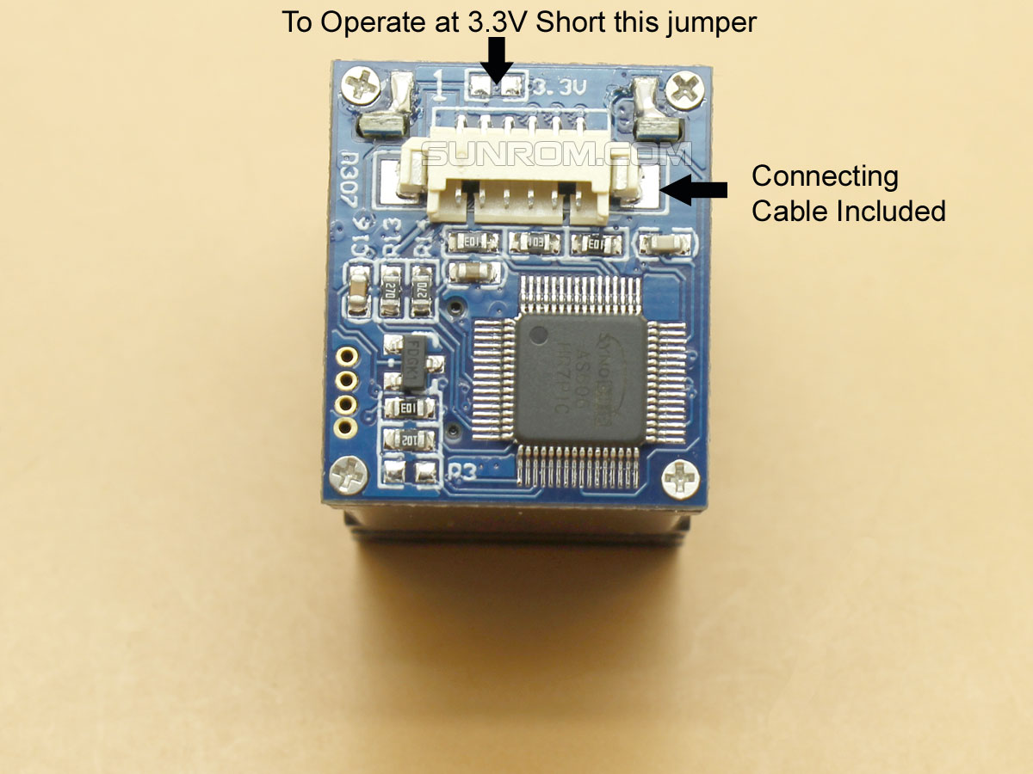

*Hình 4. Cảm biến nhận dạng vân tay R307*

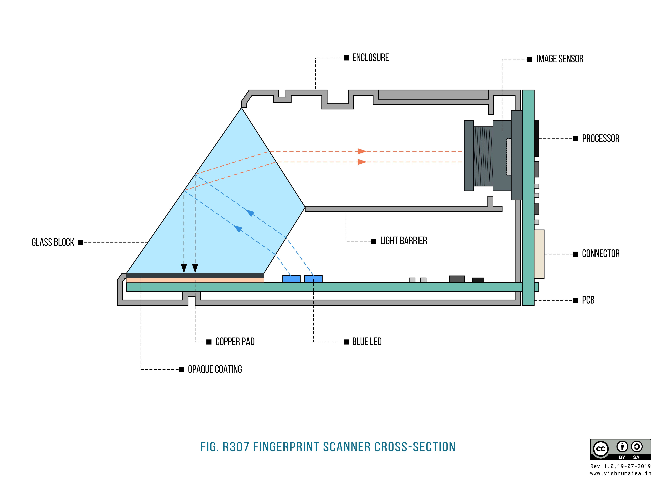

*Hình 5. Cấu tạo cảm biến nhận dạng vân tay R307*

- [Cảm biến nhận dạng vân tay R307](https://nshopvn.com/product/cam-bien-nhan-dang-van-tay-r307/) bao gồm cảm biến vân tay quang, bộ xử lý DSP tốc độ cao, thuật toán so sánh vân tay hiệu suất cao, chip FLASH dung lượng lớn. Nó có hiệu suất ổn định và cấu trúc đơn giản. Đầu vào vân tay, xử lý hình ảnh, so sánh vân tay, tìm kiếm và lưu trữ mẫu.

- Đặc điểm:

* Nhỏ gọn: [cảm biến](https://nshopvn.com/category/cam-bien/) nhỏ gọn, không bên ngoài chip DSP bảng mạch thuật toán có gắn, dễ cài đặt, ít thất bại.
* Tiêu thụ điện năng cực thấp: Mức tiêu thụ điện năng chung của sản phẩm cực kỳ thấp, phù hợp với yêu cầu tiêu thụ điện năng thấp.
* Khả năng chống tĩnh điện mạnh: Nó có khả năng chống tĩnh điện mạnh và chỉ số chống tĩnh điện đạt trên 15KV.
* Phát triển ứng dụng rất đơn giản: các nhà phát triển có thể kiểm soát theo hướng dẫn được cung cấp bởi phát triển sản phẩm ứng dụng dấu vân tay của riêng mình, mà không cần phải có kiến thức chuyên môn nhận dạng vân tay.
* Mức an toàn có thể điều chỉnh: phù hợp với các ứng dụng khác nhau, mức độ an toàn có thể được điều chỉnh bởi người dùng.
* Dung lượng lưu trữ cảm biến vân tay R307 là 1000 vân tay
* Mô-đun vân tay R307 có cùng lúc với RS232 và USB2.0, giao diện kép giao tiếp với các thiết bị bên ngoài, giao diện USB2.0 có thể được kết nối với máy tính, giao diện RS232 TTL, tốc độ truyền mặc định là 57600, có thể thay đổi,
* Sau khi cấp nguồn [cảm biến nhận dạng vân tay](https://nshopvn.com/product/cam-bien-nhan-dang-van-tay-r307/) được bật, cửa sổ thu thập dấu vân tay sẽ nhấp nháy, cho biết việc tự kiểm tra là bình thường. Nếu nó không nhấp nháy, vui lòng kiểm tra cẩn thận nguồn điện, xem nó có bị đảo ngược hay không. Con chip này có một chút nhiệt trong quá trình hoạt động bình thường, điều này là bình thường và đã được kiểm tra nghiêm ngặt và có thể được sử dụng một cách tự tin.

### ****Thông số cảm biến nhận dạng vân tay****

* Điện áp nguồn: DC 4.2 ~ 6.0V
* Chip sử dụng AS606
* Dòng hoạt động: 50mA
* Dòng điện cực đại: 80mA
* Thời gian nhập hình ảnh dấu vân tay: <0,3 giây
* Diện tích nhập vân tay: 14×18 mm
* Phương pháp so sánh :
  + Phương pháp so sánh (1: 1)
  + Chế độ tìm kiếm (1: N)
  + tập tin chữ ký: 256-byte
  + tệp mẫu: 512 byte
* Dung lượng lưu trữ: 1000 vân tay
* Mức độ bảo mật: 5 (từ thấp đến cao: 1,2,3,4,5)
* Tỷ lệ chấp nhận sai (FAR): <0,001%
* Tốc độ từ chối (FRR): <1,0%
* Thời gian tìm kiếm: <1,0 giây
* Giao diện máy chủ: Tốc độ truyền thông UART USB1.1 (UART): (9600 N) bps trong đó N = 1 12 (giá trị mặc định N = 6, tức là 57600bps)
* Môi trường làm việc:
  + Nhiệt độ: -20 ° C- + 40 ° C
  + Độ ẩm tương đối: 40% RH-85% RH (không ngưng tụ)
* Môi trường lưu trữ:
  + Nhiệt độ: -40 ° C- + 85 ° C
  + Độ ẩm tương đối: <85% H (không ngưng tụ hơi nước)
* Thích hợp cho khóa vân tay, két vân tay và các ứng dụng khác

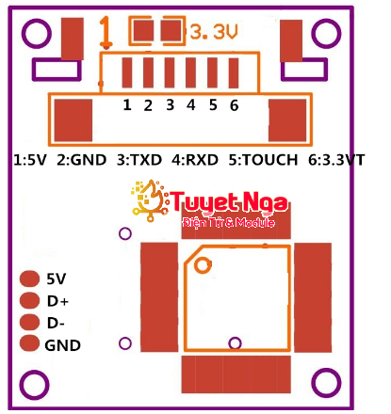

Hình 6. Sơ đồ chân cảm biến vân tay R307

**4.2.3.** Khối hiển thị ( Hiển thị OLED )

**4.2.3.1.**Màn hình Oled 0.91inch giao tiếp I2C SSD1306

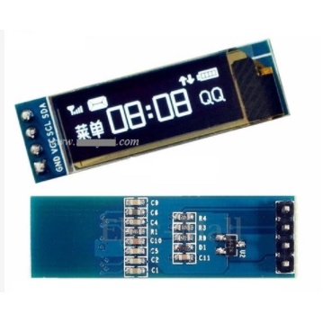

*Hình 7. Màn hình Oled 0.91inch*

- Đặc điểm:

Màn hình OLED cho độ sáng, độ tương phản cực cao, tiết kiệm điện, hiển thị đẹp mắt, kích thước mini nhỏ gọn. Thích hợp các ứng dụng như máy nghe nhạc cầm tay, đồng hồ, wearable devices,... Kích thước 0.91 inch ( đường chéo khoảng 2.2 cm). Chip điều khiển SSD1306, giao tiếp I2C (IIC).

****Thông số kỹ thuật:****

+Điện áp sử dụng: 2.2~5.5VDC

+Công suất tiêu thụ: 0.03w

+Góc hiển thị: lớn hơn 160 độ

+Số điểm hiển thị: 128x32 điểm

+Màu hiển thị: Trắng / Xanh Dương.

+Giao tiếp: I2C

+Driver: SSD1306

****Mô tả sơ đồ chân:****

+ VCC: 2.2~5.5VDC

+ GND: 0VDC

+ SCL:xung Clock

+ SDA:dữ liệu vào Data in

* 1. Phân tích các khối chức năng

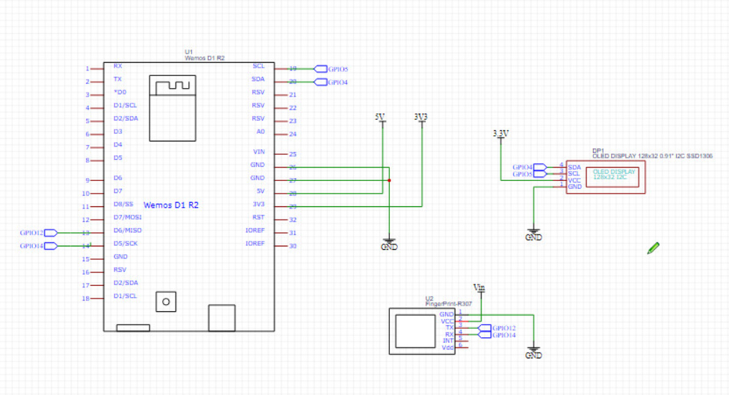

Hình 8. Sơ đồ mạch

4.3.1 Khối nguồn

### **-** Kit Arduino WeMos D1 R2 WiFi UNO không sử dụng điện áp, sau khi nạp code từ máy tính để cấp nguồn hoạt động.

- Dây micro USB dùng để nạp code từ máy tính đến bộ kit

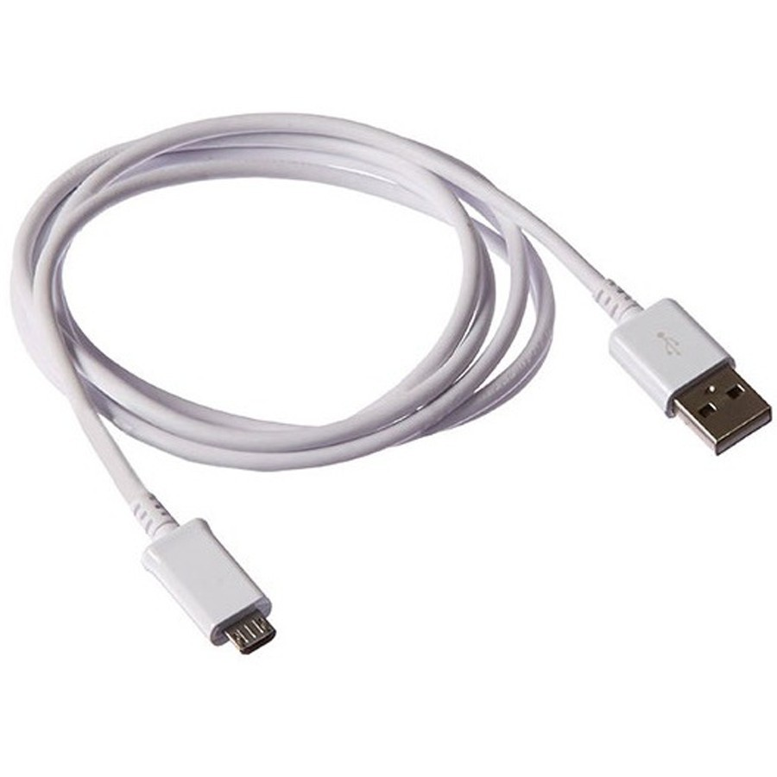

4.3.2 Khối xử lý

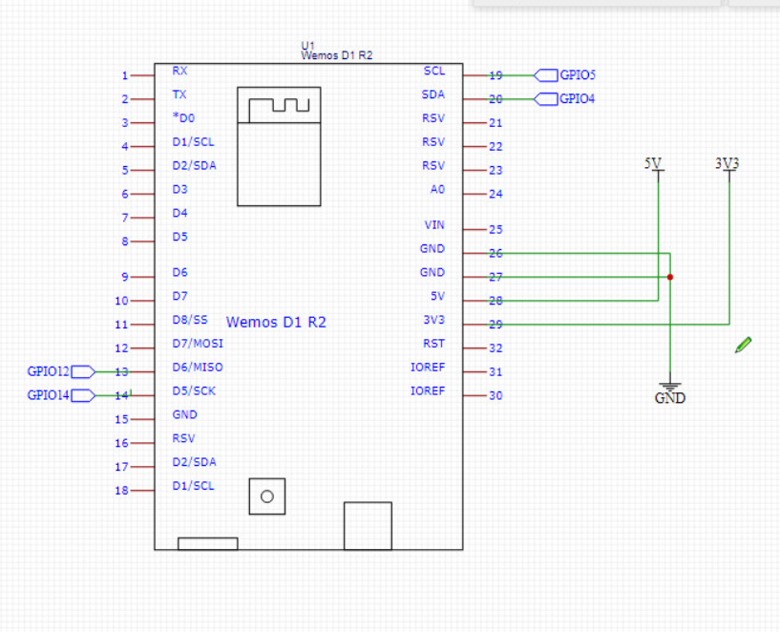

Hình 20: Khối xử lý trung tâm

* Kit Arduino WeMos D1 R2 WiFi UNO, một bộ kit của WeMos với vi điều khiển là ESP8266 và Wi-Fi và Bluetooth tích hợp. Dự án của nhóm được xây dựng và lập trình bởi Arduino IDE, một nền tảng cơ bản, dễ sử dụng cho người mới bắt đầu có thể thực hiện dự án theo hướng thương mai bằng Arduino IDE.
* Sử dụng các chân GPIO để nhận dữ liệu cảm biến, gửi dữ liệu điều khiển đã qua xử lý đến các khối chức năng khác nhau tùy thuộc vào nhu cầu.
* Các tín hiệu cảm biến được đưa vào bộ kit đều sẽ được xử lý thành các tín hiệu điều khiển hoạt động xử lý dữ liệu, kết nối WiFi, gửi dữ liệu lên Local Web Server ( Khối quản lí thông tin ) và các tín hiệu điều khiển hoạt động của các khối chức năng khác .
* GPIO12 và GPIO14 là 2 chân giao tiếp được sử dụng để nhận dữ liệu cảm biến của Sensor R307 (Nhận diện vân tay)
* GPIO4 và GPIO5 là 2 chân giao tiếp I2C đưa tín hiệu ra màn hình OLED.

4.3.3 Khối quản lí thông tin

- Sử dụng phần mềm XAMPP:

* ****XAMPP là chương trình tạo web server được ứng dụng trên các hệ điều hành Linux, MacOS, Windows, Cross-platform, Solaris****.
* ****XAMPP**** là phần mềm web server thuộc bản quyền của ****GNU General Public Licence****. ****XAMPP**** do ****Apache Friends**** phân phối và phát triển.

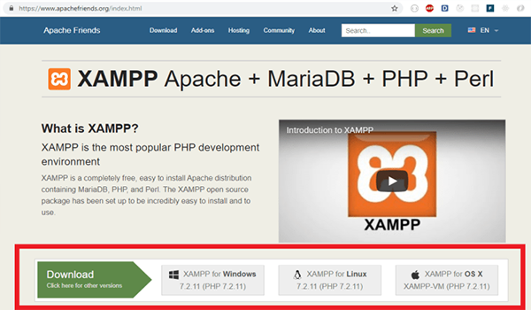

- Sau khi tải và cập nhật phần mềm, ta bắt đầu khởi tạo một Local Web Server

bằng cách khởi chạy hai phần mềm là Apache và MySQL/MariaDB với chức năng của 2 phần mềm:

* ****Apache****: Web Server mã nguồn mở Apache là máy chủ được sử dụng rộng rãi nhất trên toàn thế giới để phân phối nội dung Web. Ứng dụng được cung cấp dưới dạng phần mềm miễn phí bởi Apache Software Foundation.
* ****MySQL / MariaDB****: Trong MySQL, XAMPP chứa một trong những hệ quản trị cơ sở dữ liệu quan hệ phổ biến nhất trên thế giới. Kết hợp với Web Server Apache và ngôn ngữ lập trình PHP, MySQL cung cấp khả năng lưu trữ dữ liệu cho các dịch vụ Web. Các phiên bản XAMPP hiện tại đã thay thế MySQL bằng MariaDB (một nhánh của dự án MySQL do cộng đồng phát triển, được thực hiện bởi các nhà phát triển ban đầu).

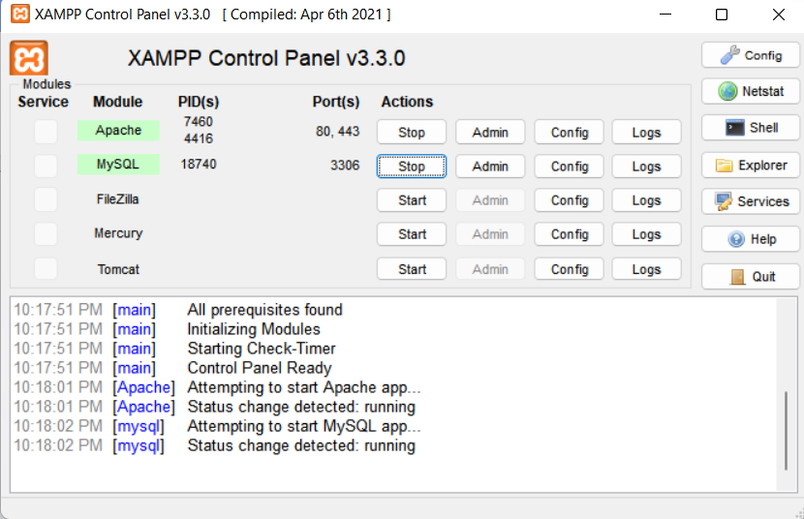

- Tiếp tục sau khi đã khởi chạy hai phần mềm trên, ta truy cập vào đường link: <http://localhost/biometricattendance/install.php> để tạo đường dẫn tới Local Web Server mới tạo, sau đó đổi đường dẫn mới truy cập thành: <http://localhost/biometricattendance/index.php> ta sẽ vào được trang web chấm công để quản lí thông tin.

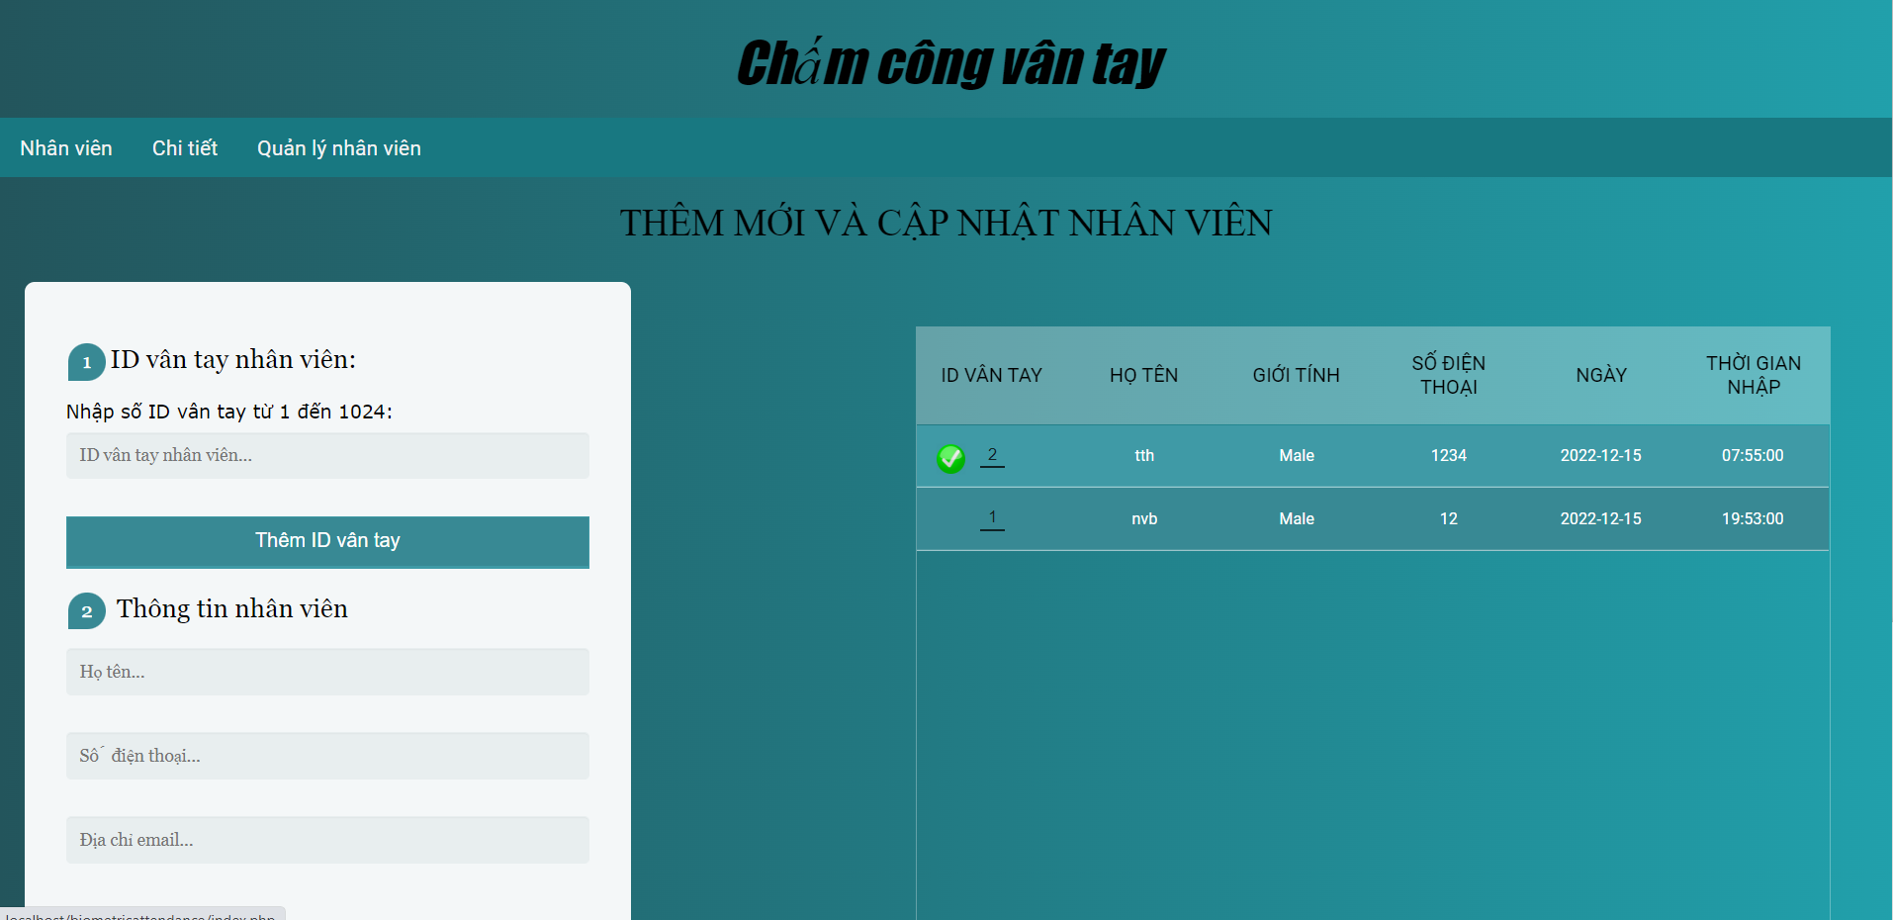

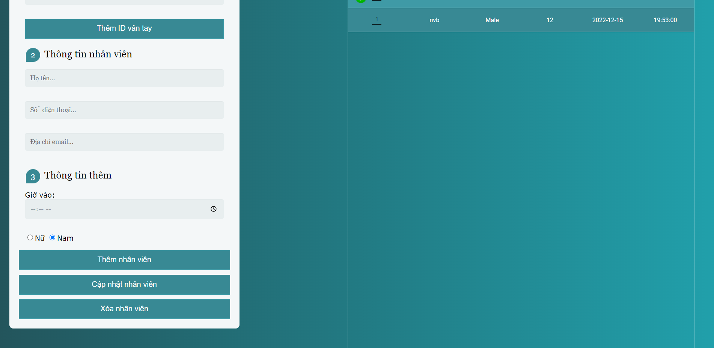

- Sau khi đã tạo và truy cập được vào trang web thì ở đây sẽ là nơi khai báo thông tin của người dùng cũng như là quản lí dữ liệu khi chấm công.

4.3.4 Khối cảm biến

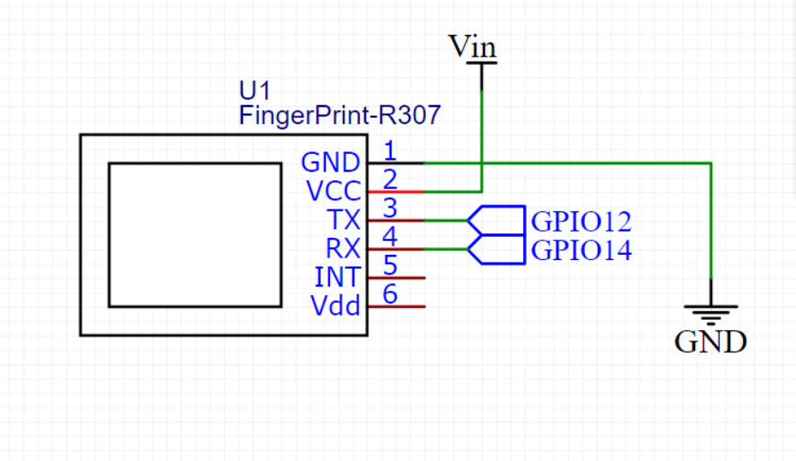

* Cảm biến nhận diện vân tay ( Sensor R307 ): Nhận dạng vân tay của người dùng khi có tín hiệu chạm vào cửa sổ thu thập thì mạch mới bắt đầu hoạt động – các cảm biến mới bắt đầu truyền dữ liệu về Kit WeMos D1 R2 để xử lý, sau khi xử lý dữ liệu mới gửi tín hiệu đến các khối quản lí thông tin và khối hiển thị.
* Được cấp nguồn 3V3, gửi dữ liệu thông qua chân GPIO12 và GPIO14

4.3.5. Khối hiển thị

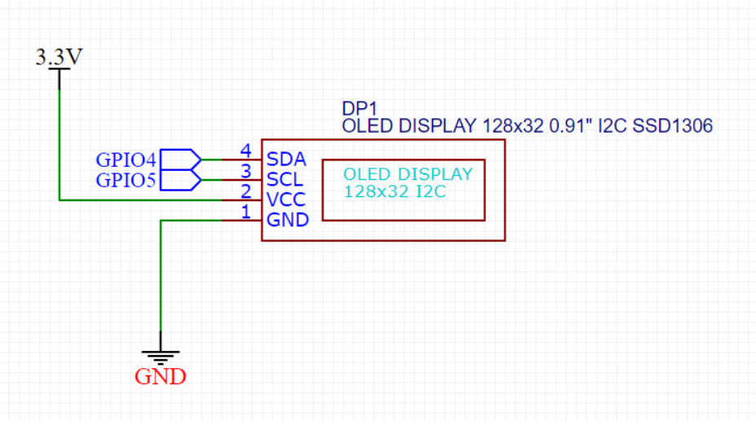

- Màn hình OLED: Được cấp nguồn hoạt động 3V3, dữ liệu nhận vào bằng 2 chân GPIO4 và GPIO5, dùng để thông báo thông tin người dùng đã được xác nhận hay chưa ra ngoài màn hình.

4.4.Lưu đồ thuật toán:

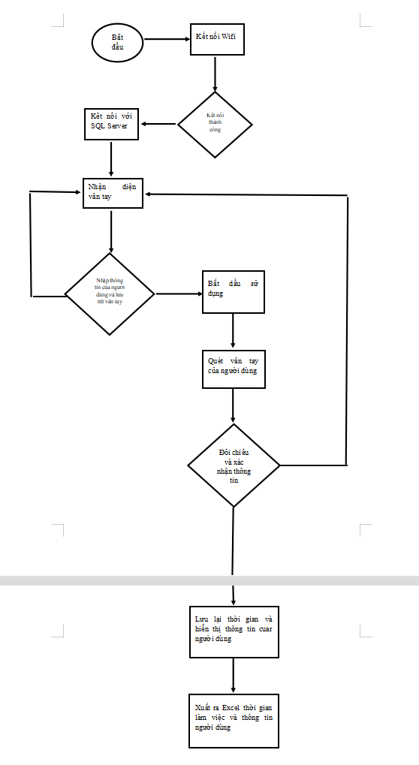

4.5.Chương trình nạp vào ESP32

#include <SPI.h>

#include <Wire.h>

#include <WiFiClient.h>

#include <ESP8266WiFi.h>

#include <SoftwareSerial.h>

#include <ESP8266WebServer.h>

#include <ESP8266HTTPClient.h>

#include <Adafruit_GFX.h>          //https://github.com/adafruit/Adafruit-GFX-Library

#include <Adafruit_SSD1306.h>      //https://github.com/adafruit/Adafruit_SSD1306

#include <Adafruit_Fingerprint.h>  //https://github.com/adafruit/Adafruit-Fingerprint-Sensor-Library

//************************************************************************

//Fingerprint scanner Pins

#define Finger_Rx 14 //D5

#define Finger_Tx 12 //D6

// Declaration for SSD1306 display connected using software I2C

#define SCREEN_WIDTH 128 // OLED display width, in pixels

#define SCREEN_HEIGHT 64 // OLED display height, in pixels

#define OLED_RESET     0 // Reset pin # (or -1 if sharing Arduino reset pin)

Adafruit_SSD1306 display(SCREEN_WIDTH, SCREEN_HEIGHT, &Wire, OLED_RESET);

//************************************************************************

SoftwareSerial mySerial(Finger_Rx, Finger_Tx);

Adafruit_Fingerprint finger = Adafruit_Fingerprint(&mySerial);

//************************************************************************

/* Set these to your desired credentials. */

const char *ssid =  "Myhome C13";  //ENTER YOUR WIFI SETTINGS

const char *password = "Myhomec13";

//************************************************************************

String postData ; // post array that will be send to the website

String link = "http://192.168.0.125/biometricattendance/getdata.php"; //computer IP or the server domain

//String link = "http://www.dtehp.com/biometricattendance/getdata.php"; //computer IP or the server domain

int FingerID = 0;     // The Fingerprint ID from the scanner

uint8_t id;

//*************************Biometric Icons*********************************

#define Wifi_start_width 54

#define Wifi_start_height 49

const uint8_t PROGMEM Wifi_start_bits[] = {

  0x00,0x00,0x00,0x00,0x00,0x00,0x00

,0x00,0x00,0x00,0x00,0x00,0x00,0x00

,0x00,0x00,0x00,0x00,0x00,0x00,0x00

,0x00,0x00,0x00,0x00,0x00,0x00,0x00

,0x00,0x00,0x00,0x00,0x00,0x00,0x00

,0x00,0x00,0x1f,0xf0,0x00,0x00,0x00

,0x00,0x03,0xff,0xff,0x80,0x00,0x00

,0x00,0x1f,0xf0,0x1f,0xf0,0x00,0x00

,0x00,0x7e,0x00,0x00,0xfc,0x00,0x00

,0x01,0xf0,0x00,0x00,0x1f,0x00,0x00

,0x03,0xc0,0x00,0x00,0x07,0xc0,0x00

,0x0f,0x00,0x00,0x00,0x01,0xe0,0x00

,0x1c,0x00,0x00,0x00,0x00,0x70,0x00

,0x38,0x00,0x07,0xc0,0x00,0x38,0x00

,0x70,0x00,0xff,0xfe,0x00,0x1e,0x00

,0xe0,0x03,0xfc,0x7f,0xc0,0x0e,0x00

,0x00,0x1f,0x80,0x03,0xf0,0x00,0x00

,0x00,0x3c,0x00,0x00,0x78,0x00,0x00

,0x00,0xf0,0x00,0x00,0x1c,0x00,0x00

,0x01,0xe0,0x00,0x00,0x0c,0x00,0x00

,0x03,0x80,0x00,0x00,0x00,0x00,0x00

,0x03,0x00,0x00,0x00,0x00,0x00,0x00

,0x00,0x00,0x3f,0xf8,0x07,0x1e,0x00

,0x00,0x00,0xff,0xfe,0x1f,0xbf,0x80

,0x00,0x03,0xe0,0x04,0x7f,0xff,0xc0

,0x00,0x07,0x80,0x00,0xff,0xff,0xe0

,0x00,0x0e,0x00,0x00,0xff,0xff,0xe0

,0x00,0x0c,0x00,0x00,0x7f,0xff,0xc0

,0x00,0x00,0x00,0x00,0xfe,0x07,0xe0

,0x00,0x00,0x00,0x03,0xf8,0x03,0xf8

,0x00,0x00,0x07,0xe7,0xf9,0xf1,0xfc

,0x00,0x00,0x1f,0xe7,0xf1,0xf9,0xfc

,0x00,0x00,0x1f,0xe7,0xf3,0xf9,0xfc

,0x00,0x00,0x3f,0xe7,0xf3,0xf9,0xfc

,0x00,0x00,0x3f,0xe7,0xf1,0xf1,0xfc

,0x00,0x00,0x3f,0xe3,0xf8,0xe3,0xfc

,0x00,0x00,0x3f,0xf3,0xfc,0x07,0xf8

,0x00,0x00,0x1f,0xf0,0x7f,0x0f,0xc0

,0x00,0x00,0x0f,0xe0,0x7f,0xff,0xe0

,0x00,0x00,0x07,0xc0,0xff,0xff,0xe0

,0x00,0x00,0x00,0x00,0x7f,0xff,0xe0

,0x00,0x00,0x00,0x00,0x3f,0xff,0x80

,0x00,0x00,0x00,0x00,0x1f,0xbf,0x00

,0x00,0x00,0x00,0x00,0x03,0x18,0x00

,0x00,0x00,0x00,0x00,0x00,0x00,0x00

,0x00,0x00,0x00,0x00,0x00,0x00,0x00

,0x00,0x00,0x00,0x00,0x00,0x00,0x00

,0x00,0x00,0x00,0x00,0x00,0x00,0x00

,0x00,0x00,0x00,0x00,0x00,0x00,0x00

};

#define Wifi_connected_width 63

#define Wifi_connected_height 49

const uint8_t PROGMEM Wifi_connected_bits[] = {

  0x00,0x00,0x00,0x00,0x00,0x00,0x00,0x00

,0x00,0x00,0x00,0x00,0x00,0x00,0x00,0x00

,0x00,0x00,0x00,0x00,0x00,0x00,0x00,0x00

,0x00,0x00,0x00,0x00,0x00,0x00,0x00,0x00

,0x00,0x00,0x00,0x00,0x00,0x00,0x00,0x00

,0x00,0x00,0x00,0x00,0x00,0x00,0x00,0x00

,0x00,0x00,0x00,0x00,0x00,0x00,0x00,0x00

,0x00,0x00,0x03,0xff,0xff,0x80,0x00,0x00

,0x00,0x00,0x3f,0xff,0xff,0xf8,0x00,0x00

,0x00,0x01,0xff,0xff,0xff,0xff,0x00,0x00

,0x00,0x0f,0xff,0xff,0xff,0xff,0xe0,0x00

,0x00,0x3f,0xff,0xc0,0x07,0xff,0xf8,0x00

,0x00,0xff,0xf8,0x00,0x00,0x3f,0xfe,0x00

,0x03,0xff,0x80,0x00,0x00,0x03,0xff,0x80

,0x07,0xfe,0x00,0x00,0x00,0x00,0xff,0xc0

,0x1f,0xf8,0x00,0x00,0x00,0x00,0x3f,0xf0

,0x3f,0xe0,0x01,0xff,0xff,0x00,0x0f,0xf8

,0x7f,0x80,0x0f,0xff,0xff,0xe0,0x03,0xfc

,0xff,0x00,0x7f,0xff,0xff,0xfc,0x01,0xfe

,0xfc,0x01,0xff,0xff,0xff,0xff,0x00,0x7e

,0x78,0x07,0xff,0xc0,0x07,0xff,0xc0,0x3c

,0x00,0x0f,0xfc,0x00,0x00,0x7f,0xe0,0x00

,0x00,0x1f,0xf0,0x00,0x00,0x1f,0xf0,0x00

,0x00,0x3f,0xc0,0x00,0x00,0x07,0xf8,0x00

,0x00,0x7f,0x00,0x01,0x00,0x01,0xfc,0x00

,0x00,0x7e,0x00,0x7f,0xfc,0x00,0xfc,0x00

,0x00,0x3c,0x03,0xff,0xff,0x80,0x78,0x00

,0x00,0x00,0x07,0xff,0xff,0xc0,0x00,0x00

,0x00,0x00,0x1f,0xff,0xff,0xf0,0x00,0x00

,0x00,0x00,0x3f,0xf0,0x1f,0xf8,0x00,0x00

,0x00,0x00,0x3f,0x80,0x03,0xf8,0x00,0x00

,0x00,0x00,0x3f,0x00,0x01,0xf8,0x00,0x00

,0x00,0x00,0x1c,0x00,0x00,0x70,0x00,0x00

,0x00,0x00,0x00,0x01,0x00,0x00,0x00,0x00

,0x00,0x00,0x00,0x0f,0xe0,0x00,0x00,0x00

,0x00,0x00,0x00,0x1f,0xf0,0x00,0x00,0x00

,0x00,0x00,0x00,0x3f,0xf8,0x00,0x00,0x00

,0x00,0x00,0x00,0x3f,0xf8,0x00,0x00,0x00

,0x00,0x00,0x00,0x3f,0xf8,0x00,0x00,0x00

,0x00,0x00,0x00,0x3f,0xf8,0x00,0x00,0x00

,0x00,0x00,0x00,0x1f,0xf0,0x00,0x00,0x00

,0x00,0x00,0x00,0x0f,0xe0,0x00,0x00,0x00

,0x00,0x00,0x00,0x00,0x00,0x00,0x00,0x00

,0x00,0x00,0x00,0x00,0x00,0x00,0x00,0x00

,0x00,0x00,0x00,0x00,0x00,0x00,0x00,0x00

,0x00,0x00,0x00,0x00,0x00,0x00,0x00,0x00

,0x00,0x00,0x00,0x00,0x00,0x00,0x00,0x00

,0x00,0x00,0x00,0x00,0x00,0x00,0x00,0x00

,0x00,0x00,0x00,0x00,0x00,0x00,0x00,0x00

};

#define FinPr_start_width 64

#define FinPr_start_height 64

const uint8_t PROGMEM FinPr_start_bits[] = {

  0x00,0x00,0x00,0x1f,0xe0,0x00,0x00,0x00

,0x00,0x00,0x01,0xff,0xfe,0x00,0x00,0x00

,0x00,0x00,0x03,0xff,0xff,0x80,0x00,0x00

,0x00,0x00,0x0f,0xc0,0x0f,0xe0,0x00,0x00

,0x00,0x00,0x1f,0x00,0x01,0xf8,0x00,0x00

,0x00,0x00,0x3c,0x00,0x00,0x7c,0x00,0x00

,0x00,0x00,0x78,0x00,0x00,0x3e,0x00,0x00

,0x00,0x00,0xf0,0x3f,0xf8,0x0f,0x00,0x00

,0x00,0x01,0xe0,0xff,0xfe,0x07,0x80,0x00

,0x00,0x03,0xc3,0xff,0xff,0x03,0x80,0x00

,0x00,0x03,0x87,0xc0,0x07,0xc3,0xc0,0x00

,0x00,0x07,0x0f,0x00,0x03,0xe1,0xc0,0x00

,0x00,0x0f,0x0e,0x00,0x00,0xe0,0xe0,0x00

,0x00,0x0e,0x1c,0x00,0x00,0xf0,0xe0,0x00

,0x00,0x0c,0x3c,0x1f,0xe0,0x70,0xe0,0x00

,0x00,0x00,0x38,0x3f,0xf0,0x38,0x70,0x00

,0x00,0x00,0x78,0x78,0xf8,0x38,0x70,0x00

,0x00,0x00,0x70,0x70,0x3c,0x18,0x70,0x00

,0x00,0x00,0xe0,0xe0,0x1e,0x1c,0x70,0x00

,0x00,0x03,0xe1,0xe0,0x0e,0x1c,0x70,0x00

,0x00,0x0f,0xc1,0xc3,0x0e,0x1c,0x70,0x00

,0x00,0x3f,0x03,0xc3,0x8e,0x1c,0x70,0x00

,0x00,0x3e,0x03,0x87,0x0e,0x1c,0x70,0x00

,0x00,0x30,0x07,0x07,0x0e,0x18,0xe0,0x00

,0x00,0x00,0x0e,0x0e,0x0e,0x38,0xe0,0x00

,0x00,0x00,0x3e,0x1e,0x1e,0x38,0xe0,0x00

,0x00,0x00,0xf8,0x1c,0x1c,0x38,0xe0,0x00

,0x00,0x03,0xf0,0x38,0x3c,0x38,0xe0,0x00

,0x00,0x3f,0xc0,0xf8,0x78,0x38,0xe0,0x00

,0x00,0x7f,0x01,0xf0,0x70,0x38,0xf0,0x00

,0x00,0x78,0x03,0xe0,0xe0,0x38,0x70,0x00

,0x00,0x00,0x0f,0x81,0xe0,0x38,0x7c,0x00

,0x00,0x00,0x3f,0x03,0xc0,0x38,0x3e,0x00

,0x00,0x00,0xfc,0x0f,0x80,0x38,0x1e,0x00

,0x00,0x07,0xf0,0x1f,0x1c,0x1c,0x04,0x00

,0x00,0x3f,0xc0,0x3e,0x3f,0x1e,0x00,0x00

,0x00,0x7f,0x00,0xf8,0x7f,0x0f,0x00,0x00

,0x00,0x38,0x01,0xf0,0xf7,0x07,0xc0,0x00

,0x00,0x00,0x07,0xe1,0xe3,0x83,0xf8,0x00

,0x00,0x00,0x3f,0x87,0xc3,0xc0,0xfc,0x00

,0x00,0x01,0xfe,0x0f,0x81,0xe0,0x3c,0x00

,0x00,0x0f,0xf8,0x1f,0x00,0xf0,0x00,0x00

,0x00,0x1f,0xc0,0x7c,0x00,0x7c,0x00,0x00

,0x00,0x1e,0x01,0xf8,0x00,0x3f,0x00,0x00

,0x00,0x00,0x07,0xe0,0x78,0x0f,0xc0,0x00

,0x00,0x00,0x3f,0x81,0xfe,0x07,0xf0,0x00

,0x00,0x01,0xfe,0x07,0xff,0x01,0xf0,0x00

,0x00,0x07,0xf8,0x0f,0x87,0x80,0x30,0x00

,0x00,0x07,0xc0,0x3f,0x03,0xe0,0x00,0x00

,0x00,0x06,0x00,0xfc,0x01,0xf8,0x00,0x00

,0x00,0x00,0x03,0xf0,0x00,0x7e,0x00,0x00

,0x00,0x00,0x0f,0xc0,0x00,0x3f,0x80,0x00

,0x00,0x00,0x7f,0x00,0xf8,0x0f,0x80,0x00

,0x00,0x00,0xfc,0x03,0xfe,0x01,0x80,0x00

,0x00,0x00,0xf0,0x1f,0xff,0x80,0x00,0x00

,0x00,0x00,0x00,0x7f,0x07,0xe0,0x00,0x00

,0x00,0x00,0x00,0xfc,0x03,0xf8,0x00,0x00

,0x00,0x00,0x03,0xf0,0x00,0x78,0x00,0x00

,0x00,0x00,0x0f,0xc0,0x00,0x18,0x00,0x00

,0x00,0x00,0x0f,0x01,0xf8,0x00,0x00,0x00

,0x00,0x00,0x00,0x07,0xfe,0x00,0x00,0x00

,0x00,0x00,0x00,0x1f,0xfe,0x00,0x00,0x00

,0x00,0x00,0x00,0x1e,0x0e,0x00,0x00,0x00

,0x00,0x00,0x00,0x18,0x00,0x00,0x00,0x00

};

//---------------------------------------------------------------

#define FinPr_valid_width 64

#define FinPr_valid_height 64

const uint8_t PROGMEM FinPr_valid_bits[] = {

  0x00,0x00,0x03,0xfe,0x00,0x00,0x00,0x00

,0x00,0x00,0x1f,0xff,0xe0,0x00,0x00,0x00

,0x00,0x00,0x7f,0xff,0xf8,0x00,0x00,0x00

,0x00,0x00,0xfc,0x00,0xfe,0x00,0x00,0x00

,0x00,0x03,0xe0,0x00,0x1f,0x00,0x00,0x00

,0x00,0x07,0xc0,0x00,0x07,0x80,0x00,0x00

,0x00,0x0f,0x80,0x00,0x03,0xe0,0x00,0x00

,0x00,0x0e,0x03,0xff,0x01,0xe0,0x00,0x00

,0x00,0x1c,0x1f,0xff,0xe0,0xf0,0x00,0x00

,0x00,0x3c,0x3f,0xff,0xf0,0x78,0x00,0x00

,0x00,0x78,0x7c,0x00,0xf8,0x3c,0x00,0x00

,0x00,0x70,0xf0,0x00,0x3c,0x1c,0x00,0x00

,0x00,0xe1,0xe0,0x00,0x1e,0x1c,0x00,0x00

,0x00,0xe1,0xc0,0x00,0x0f,0x0e,0x00,0x00

,0x00,0xc3,0x81,0xfc,0x07,0x0e,0x00,0x00

,0x00,0x03,0x83,0xff,0x07,0x8e,0x00,0x00

,0x00,0x07,0x07,0x8f,0x83,0x87,0x00,0x00

,0x00,0x0f,0x0f,0x03,0xc3,0x87,0x00,0x00

,0x00,0x1e,0x0e,0x01,0xc3,0x87,0x00,0x00

,0x00,0x3c,0x1c,0x00,0xe1,0x87,0x00,0x00

,0x00,0xf8,0x1c,0x30,0xe1,0x87,0x00,0x00

,0x07,0xf0,0x38,0x70,0xe1,0x86,0x00,0x00

,0x07,0xc0,0x78,0x70,0xe3,0x8e,0x00,0x00

,0x02,0x00,0xf0,0xf0,0xe3,0x8e,0x00,0x00

,0x00,0x01,0xe0,0xe0,0xe3,0x8e,0x00,0x00

,0x00,0x03,0xc1,0xe1,0xc3,0x8e,0x00,0x00

,0x00,0x0f,0x83,0xc3,0xc3,0x8e,0x00,0x00

,0x00,0x7f,0x07,0x83,0x83,0x0e,0x00,0x00

,0x07,0xfc,0x0f,0x07,0x83,0x0e,0x00,0x00

,0x07,0xf0,0x1e,0x0f,0x03,0x0e,0x00,0x00

,0x07,0x80,0x7c,0x1e,0x03,0x07,0x00,0x00

,0x00,0x00,0xf8,0x3c,0x03,0x87,0x80,0x00

,0x00,0x03,0xf0,0x78,0x03,0x83,0xc0,0x00

,0x00,0x1f,0xc0,0xf0,0x02,0x00,0x00,0x00

,0x00,0xff,0x01,0xe1,0xc0,0x0c,0x00,0x00

,0x07,0xfc,0x03,0xc3,0xe1,0xff,0xc0,0x00

,0x07,0xe0,0x0f,0x87,0xc7,0xff,0xf0,0x00

,0x07,0x00,0x3f,0x0f,0x0f,0xff,0xfc,0x00

,0x00,0x00,0x7c,0x3e,0x3f,0xff,0xfe,0x00

,0x00,0x03,0xf8,0x7c,0x3f,0xff,0xff,0x00

,0x00,0x1f,0xe0,0xf0,0x7f,0xff,0xff,0x80

,0x00,0xff,0x83,0xe0,0xff,0xff,0xff,0x80

,0x01,0xfc,0x07,0xc1,0xff,0xff,0xe3,0xc0

,0x01,0xe0,0x1f,0x01,0xff,0xff,0xc3,0xc0

,0x00,0x00,0xfe,0x01,0xff,0xff,0x87,0xe0

,0x00,0x03,0xf8,0x13,0xff,0xff,0x0f,0xe0

,0x00,0x1f,0xe0,0x73,0xff,0xfe,0x1f,0xe0

,0x00,0x7f,0x81,0xf3,0xff,0xfc,0x1f,0xe0

,0x00,0xfc,0x03,0xe3,0xef,0xf8,0x3f,0xe0

,0x00,0x60,0x0f,0xc3,0xc7,0xf0,0x7f,0xe0

,0x00,0x00,0x3f,0x03,0xc3,0xe0,0xff,0xe0

,0x00,0x00,0xfc,0x03,0xc1,0xc1,0xff,0xe0

,0x00,0x07,0xf0,0x13,0xe0,0x83,0xff,0xe0

,0x00,0x0f,0xc0,0x7b,0xf8,0x07,0xff,0xe0

,0x00,0x0f,0x01,0xf9,0xfc,0x0f,0xff,0xc0

,0x00,0x00,0x07,0xf1,0xfe,0x1f,0xff,0xc0

,0x00,0x00,0x1f,0xc0,0xff,0x3f,0xff,0x80

,0x00,0x00,0x7e,0x00,0xff,0xff,0xff,0x80

,0x00,0x00,0xfc,0x00,0x7f,0xff,0xff,0x00

,0x00,0x00,0xf0,0x1f,0x3f,0xff,0xfe,0x00

,0x00,0x00,0x00,0x7f,0x1f,0xff,0xfc,0x00

,0x00,0x00,0x01,0xff,0x8f,0xff,0xf8,0x00

,0x00,0x00,0x03,0xe0,0xe3,0xff,0xe0,0x00

,0x00,0x00,0x01,0x80,0x00,0x7f,0x00,0x00

};

//---------------------------------------------------------------

#define FinPr_invalid_width 64

#define FinPr_invalid_height 64

const uint8_t PROGMEM FinPr_invalid_bits[] = {

  0x00,0x00,0x03,0xfe,0x00,0x00,0x00,0x00

,0x00,0x00,0x1f,0xff,0xe0,0x00,0x00,0x00

,0x00,0x00,0x7f,0xff,0xf8,0x00,0x00,0x00

,0x00,0x00,0xfc,0x00,0xfe,0x00,0x00,0x00

,0x00,0x03,0xe0,0x00,0x1f,0x00,0x00,0x00

,0x00,0x07,0xc0,0x00,0x07,0x80,0x00,0x00

,0x00,0x0f,0x80,0x00,0x03,0xe0,0x00,0x00

,0x00,0x0e,0x03,0xff,0x01,0xe0,0x00,0x00

,0x00,0x1c,0x1f,0xff,0xe0,0xf0,0x00,0x00

,0x00,0x3c,0x3f,0xff,0xf0,0x78,0x00,0x00

,0x00,0x78,0x7c,0x00,0xf8,0x3c,0x00,0x00

,0x00,0x70,0xf0,0x00,0x3c,0x1c,0x00,0x00

,0x00,0xe1,0xe0,0x00,0x1e,0x1c,0x00,0x00

,0x00,0xe1,0xc0,0x00,0x0f,0x0e,0x00,0x00

,0x00,0xc3,0x81,0xfc,0x07,0x0e,0x00,0x00

,0x00,0x03,0x83,0xff,0x07,0x8e,0x00,0x00

,0x00,0x07,0x07,0x8f,0x83,0x87,0x00,0x00

,0x00,0x0f,0x0f,0x03,0xc3,0x87,0x00,0x00

,0x00,0x1e,0x0e,0x01,0xc3,0x87,0x00,0x00

,0x00,0x3c,0x1c,0x00,0xe1,0x87,0x00,0x00

,0x00,0xf8,0x1c,0x30,0xe1,0x87,0x00,0x00

,0x07,0xf0,0x38,0x70,0xe1,0x86,0x00,0x00

,0x07,0xc0,0x78,0x70,0xe3,0x8e,0x00,0x00

,0x02,0x00,0xf0,0xf0,0xe3,0x8e,0x00,0x00

,0x00,0x01,0xe0,0xe0,0xe3,0x8e,0x00,0x00

,0x00,0x03,0xc1,0xe1,0xc3,0x8e,0x00,0x00

,0x00,0x0f,0x83,0xc3,0xc3,0x8e,0x00,0x00

,0x00,0x7f,0x07,0x83,0x83,0x0e,0x00,0x00

,0x07,0xfc,0x0f,0x07,0x83,0x0e,0x00,0x00

,0x07,0xf0,0x1e,0x0f,0x03,0x0e,0x00,0x00

,0x07,0x80,0x7c,0x1e,0x03,0x07,0x00,0x00

,0x00,0x00,0xf8,0x3c,0x03,0x87,0x80,0x00

,0x00,0x03,0xf0,0x78,0x03,0x83,0xc0,0x00

,0x00,0x1f,0xc0,0xf0,0x02,0x00,0x00,0x00

,0x00,0xff,0x01,0xe1,0xc0,0x00,0x00,0x00

,0x07,0xfc,0x03,0xc3,0xe1,0xff,0xc0,0x00

,0x07,0xe0,0x0f,0x87,0xc7,0xff,0xf0,0x00

,0x07,0x00,0x3f,0x0f,0x0f,0xff,0xf8,0x00

,0x00,0x00,0x7c,0x3e,0x1f,0xff,0xfe,0x00

,0x00,0x03,0xf8,0x7c,0x3f,0xff,0xff,0x00

,0x00,0x1f,0xe0,0xf0,0x7f,0xff,0xff,0x00

,0x00,0xff,0x83,0xe0,0xfe,0xff,0xbf,0x80

,0x01,0xfc,0x07,0xc0,0xfc,0x7f,0x1f,0xc0

,0x01,0xe0,0x1f,0x01,0xf8,0x3e,0x0f,0xc0

,0x00,0x00,0xfe,0x01,0xf8,0x1c,0x07,0xe0

,0x00,0x03,0xf8,0x13,0xf8,0x00,0x0f,0xe0

,0x00,0x1f,0xe0,0x73,0xfc,0x00,0x1f,0xe0

,0x00,0x7f,0x81,0xf3,0xfe,0x00,0x3f,0xe0

,0x00,0xfc,0x03,0xe3,0xff,0x00,0x7f,0xe0

,0x00,0x60,0x0f,0xc3,0xff,0x80,0xff,0xe0

,0x00,0x00,0x3f,0x03,0xff,0x00,0x7f,0xe0

,0x00,0x00,0xfc,0x03,0xfe,0x00,0x3f,0xe0

,0x00,0x07,0xf0,0x13,0xfc,0x00,0x1f,0xe0

,0x00,0x0f,0xc0,0x79,0xf8,0x08,0x0f,0xe0

,0x00,0x0f,0x01,0xf9,0xf8,0x1c,0x0f,0xc0

,0x00,0x00,0x07,0xf1,0xfc,0x3e,0x1f,0xc0

,0x00,0x00,0x1f,0xc0,0xfe,0x7f,0x3f,0x80

,0x00,0x00,0x7e,0x00,0xff,0xff,0xff,0x80

,0x00,0x00,0xfc,0x00,0x7f,0xff,0xff,0x00

,0x00,0x00,0xf0,0x1f,0x3f,0xff,0xfe,0x00

,0x00,0x00,0x00,0x7f,0x1f,0xff,0xfc,0x00

,0x00,0x00,0x01,0xff,0x8f,0xff,0xf8,0x00

,0x00,0x00,0x03,0xe0,0xe3,0xff,0xe0,0x00

,0x00,0x00,0x01,0x80,0x00,0x7f,0x00,0x00

};

//---------------------------------------------------------------

#define FinPr_failed_width 64

#define FinPr_failed_height 64

const uint8_t PROGMEM FinPr_failed_bits[] = {

0x00,0x00,0x3f,0xe0,0x00,0x00,0x00,0x00

,0x00,0x01,0xff,0xfe,0x00,0x00,0x00,0x00

,0x00,0x0f,0xc0,0x1f,0x80,0x00,0x00,0x00

,0x00,0x1e,0x00,0x03,0xc0,0x00,0x00,0x00

,0x00,0x78,0x00,0x00,0xf0,0x00,0x00,0x00

,0x00,0xe0,0x00,0x00,0x38,0x00,0x00,0x00

,0x01,0xc0,0x00,0x00,0x1c,0x00,0x00,0x00

,0x03,0x80,0x00,0x00,0x0e,0x00,0x00,0x00

,0x07,0x00,0x7f,0xe0,0x07,0x00,0x00,0x00

,0x06,0x01,0xff,0xf8,0x03,0x00,0x00,0x00

,0x0c,0x03,0xc0,0x3c,0x03,0x80,0x00,0x00

,0x1c,0x0f,0x00,0x0e,0x01,0x80,0x00,0x00

,0x18,0x0c,0x00,0x03,0x00,0xc0,0x00,0x00

,0x18,0x18,0x00,0x01,0x80,0xc0,0x00,0x00

,0x30,0x38,0x00,0x01,0xc0,0xe0,0x00,0x00

,0x30,0x30,0x0f,0x00,0xc0,0x60,0x00,0x00

,0x30,0x30,0x3f,0xc0,0xe0,0x60,0x00,0x00

,0x70,0x60,0x78,0xe0,0x60,0x60,0x00,0x00

,0x60,0x60,0x60,0x60,0x60,0x70,0x00,0x00

,0x60,0x60,0x60,0x60,0x60,0x30,0x00,0x00

,0x60,0x60,0x60,0x60,0x30,0x30,0x00,0x00

,0x60,0x60,0x60,0x30,0x30,0x20,0x00,0x00

,0x60,0x60,0x60,0x30,0x30,0x01,0xe0,0x00

,0x60,0x60,0x60,0x30,0x30,0x0f,0xfc,0x00

,0x60,0x60,0x60,0x30,0x30,0x3f,0xff,0x00

,0x60,0x60,0x60,0x30,0x18,0x78,0x03,0x80

,0x60,0x60,0x60,0x30,0x1c,0x60,0x01,0x80

,0x60,0x60,0x30,0x38,0x0c,0xc0,0x00,0xc0

,0x00,0x60,0x30,0x18,0x00,0xc0,0x00,0xc0

,0x00,0x60,0x30,0x18,0x00,0xc0,0x00,0xc0

,0x00,0xe0,0x30,0x0c,0x01,0xc0,0x00,0xe0

,0x00,0xc0,0x18,0x0e,0x01,0xc0,0x00,0xe0

,0x60,0xc0,0x18,0x07,0x01,0xc0,0x00,0xe0

,0x01,0xc0,0x1c,0x03,0x81,0xc0,0x00,0xe0

,0x01,0x80,0x0c,0x01,0xc1,0xc0,0x00,0xe0

,0x03,0x80,0x0e,0x00,0xf1,0xc0,0x00,0xe0

,0x0f,0x00,0x06,0x00,0x01,0xc0,0x00,0xe0

,0x3e,0x01,0x03,0x00,0x01,0xc0,0x00,0xe0

,0x30,0x03,0x83,0x80,0x1f,0xff,0xff,0xfe

,0x00,0x03,0x81,0xc0,0x3f,0xff,0xff,0xff

,0x00,0x07,0xc0,0xe0,0x30,0x00,0x00,0x03

,0x00,0x0e,0xc0,0x78,0x30,0x00,0x00,0x03

,0x00,0x3c,0x60,0x1e,0x30,0x00,0x00,0x03

,0x00,0x78,0x70,0x0f,0x30,0x00,0x00,0x03

,0x03,0xe0,0x38,0x03,0x30,0x00,0x00,0x03

,0x07,0x80,0x1c,0x00,0x30,0x00,0x00,0x03

,0xc0,0x00,0x0f,0x00,0x30,0x00,0x00,0x03

,0xc0,0x00,0x03,0x80,0x30,0x01,0xe0,0x03

,0x00,0x18,0x01,0xe0,0x30,0x03,0xf0,0x03

,0x00,0x18,0x00,0x7c,0x30,0x07,0x38,0x03

,0x00,0x0c,0x00,0x1f,0x30,0x06,0x18,0x03

,0x18,0x0e,0x00,0x07,0x30,0x06,0x18,0x03

,0x0c,0x07,0x80,0x00,0x30,0x07,0x38,0x03

,0x0e,0x03,0xc0,0x00,0x30,0x03,0x30,0x03

,0x07,0x00,0xf0,0x00,0x30,0x03,0x30,0x03

,0x03,0x00,0x7e,0x00,0x30,0x03,0x30,0x03

,0x01,0x80,0x1f,0xc0,0x30,0x03,0x30,0x03

,0x01,0xc0,0x03,0xe1,0x30,0x07,0xf8,0x03

,0x00,0xf0,0x00,0x01,0x30,0x03,0xf0,0x03

,0x00,0x38,0x00,0x00,0x30,0x00,0x00,0x03

,0x00,0x1e,0x00,0x00,0x30,0x00,0x00,0x03

,0x00,0x07,0xc0,0x00,0x30,0x00,0x00,0x03

,0x00,0x01,0xff,0x80,0x3f,0xff,0xff,0xff

,0x00,0x00,0x3f,0x80,0x1f,0xff,0xff,0xfe

};

//---------------------------------------------------------------

#define FinPr_scan_width 64

#define FinPr_scan_height 64

const uint8_t PROGMEM FinPr_scan_bits[] = {

  0x00,0x00,0x00,0x00,0x00,0x00,0x00,0x00

,0x00,0x00,0x00,0x00,0x00,0x00,0x00,0x00

,0x00,0x00,0x00,0x00,0x00,0x00,0x00,0x00

,0x00,0x00,0x00,0x00,0x00,0x00,0x00,0x00

,0x00,0x00,0x00,0x00,0x00,0x00,0x00,0x00

,0x00,0x00,0x00,0x1f,0xf8,0x00,0x00,0x00

,0x00,0x00,0x00,0x7f,0xff,0x00,0x00,0x00

,0x00,0x00,0x01,0xfc,0x7f,0xc0,0x00,0x00

,0x00,0x00,0x03,0xc0,0x03,0xe0,0x00,0x00

,0x00,0x00,0x07,0x80,0x00,0xf0,0x00,0x00

,0x00,0x00,0x0e,0x00,0x00,0x3c,0x00,0x00

,0x00,0x00,0x1c,0x1f,0xfc,0x1c,0x00,0x00

,0x00,0x00,0x38,0x7f,0xfe,0x0e,0x00,0x00

,0x00,0x00,0x78,0xf8,0x0f,0x87,0x00,0x00

,0x00,0x00,0x71,0xe0,0x03,0xc7,0x00,0x00

,0x00,0x00,0xe3,0x80,0x01,0xc3,0x80,0x00

,0x00,0x00,0xc3,0x83,0xc0,0xe3,0x80,0x00

,0x00,0x00,0xc7,0x0f,0xf0,0x71,0x80,0x00

,0x00,0x00,0x06,0x1f,0xf8,0x71,0xc0,0x00

,0x00,0x00,0x0e,0x1c,0x3c,0x31,0xc0,0x00

,0x00,0x00,0x1c,0x38,0x1c,0x31,0xc0,0x00

,0x00,0x00,0x38,0x70,0x0e,0x39,0xc0,0x00

,0x00,0x01,0xf0,0x71,0x8e,0x39,0xc0,0x00

,0x00,0x03,0xe0,0xe1,0x86,0x31,0xc0,0x00

,0x00,0x03,0x81,0xe3,0x8e,0x31,0x80,0x00

,0x00,0x00,0x03,0xc3,0x8e,0x33,0x80,0x00

,0x00,0x00,0x07,0x87,0x0c,0x73,0x80,0x00

,0x00,0x00,0x1f,0x0e,0x1c,0x73,0x80,0x00

,0x7f,0xff,0xff,0xff,0xff,0xff,0xff,0xfe

,0xff,0xff,0xff,0xff,0xff,0xff,0xff,0xff

,0xff,0xff,0xff,0xff,0xff,0xff,0xff,0xff

,0x7f,0xff,0xff,0xff,0xff,0xff,0xff,0xfe

,0x00,0x00,0x00,0x00,0x00,0x00,0x00,0x00

,0x00,0x00,0x00,0x00,0x00,0x00,0x00,0x00

,0x00,0x00,0x00,0x00,0x00,0x00,0x00,0x00

,0x00,0x03,0xf0,0x1e,0x3e,0x1c,0x00,0x00

,0x00,0x03,0x80,0x7c,0x77,0x0f,0x00,0x00

,0x00,0x00,0x01,0xf0,0xe3,0x07,0xc0,0x00

,0x00,0x00,0x07,0xe3,0xc3,0x81,0xf0,0x00

,0x00,0x00,0x3f,0x87,0x81,0xc0,0x60,0x00

,0x00,0x01,0xfc,0x1f,0x00,0xf0,0x00,0x00

,0x00,0x01,0xe0,0x3c,0x00,0x7c,0x00,0x00

,0x00,0x00,0x00,0xf8,0x78,0x1f,0x00,0x00

,0x00,0x00,0x07,0xe0,0xfc,0x0f,0xc0,0x00

,0x00,0x00,0x3f,0x83,0xef,0x03,0xc0,0x00

,0x00,0x00,0xfc,0x0f,0x87,0x80,0x00,0x00

,0x00,0x00,0x70,0x1f,0x03,0xe0,0x00,0x00

,0x00,0x00,0x00,0x7c,0x00,0xf8,0x00,0x00

,0x00,0x00,0x01,0xf0,0x00,0x3e,0x00,0x00

,0x00,0x00,0x0f,0xc0,0xf8,0x0f,0x00,0x00

,0x00,0x00,0x1f,0x03,0xfe,0x02,0x00,0x00

,0x00,0x00,0x0c,0x0f,0x8f,0x80,0x00,0x00

,0x00,0x00,0x00,0x3f,0x03,0xe0,0x00,0x00

,0x00,0x00,0x00,0xf8,0x00,0xf0,0x00,0x00

,0x00,0x00,0x01,0xe0,0x00,0x30,0x00,0x00

,0x00,0x00,0x01,0xc0,0xf8,0x00,0x00,0x00

,0x00,0x00,0x00,0x07,0xfe,0x00,0x00,0x00

,0x00,0x00,0x00,0x0f,0x8e,0x00,0x00,0x00

,0x00,0x00,0x00,0x06,0x00,0x00,0x00,0x00

,0x00,0x00,0x00,0x00,0x00,0x00,0x00,0x00

,0x00,0x00,0x00,0x00,0x00,0x00,0x00,0x00

,0x00,0x00,0x00,0x00,0x00,0x00,0x00,0x00

,0x00,0x00,0x00,0x00,0x00,0x00,0x00,0x00

,0x00,0x00,0x00,0x00,0x00,0x00,0x00,0x00

};

//************************************************************************

void setup() {

  Serial.begin(115200);

  //-----------initiate OLED display-------------

  // SSD1306_SWITCHCAPVCC = generate display voltage from 3.3V internally

  if(!display.begin(SSD1306_SWITCHCAPVCC, 0x3C)) { // Address 0x3D for 128x64

    Serial.println(F("SSD1306 allocation failed"));

    for(;;); // Don't proceed, loop forever

  }

  // Show initial display buffer contents on the screen --

  // the library initializes this with an Adafruit splash screen.

  // you can delet these three lines if you don't want to get the Adfruit logo appear

  display.display();

  delay(2000); // Pause for 2 seconds

  display.clearDisplay();

  //---------------------------------------------

 //Setup WIFI

  WiFi.begin(ssid, password);

  Serial.println("");

  connectToWiFi();

  //---------------------------------------------

  // set the data rate for the sensor serial port

  finger.begin(57600);

  Serial.println("\n\nAdafruit finger detect test");

  if (finger.verifyPassword()) {

    Serial.println("Found fingerprint sensor!");

    display.clearDisplay();

    display.drawBitmap( 34, 0, FinPr_valid_bits, FinPr_valid_width, FinPr_valid_height, WHITE);

    display.display();

  } else {

    Serial.println("Did not find fingerprint sensor :(");

    display.clearDisplay();

    display.drawBitmap( 32, 0, FinPr_failed_bits, FinPr_failed_width, FinPr_failed_height, WHITE);

    display.display();

    while (1) { delay(1); }

  }

  //---------------------------------------------

  finger.getTemplateCount();

  Serial.print("Sensor contains "); Serial.print(finger.templateCount); Serial.println(" templates");

  Serial.println("Waiting for valid finger...");

  //------------*test the connection*------------

  //SendFingerprintID( FingerID );

}

//************************************************************************

void loop() {

  //check if there's a connection to WiFi or not

  if(WiFi.status() != WL_CONNECTED){

    connectToWiFi();

  }

  //---------------------------------------------

  //If there no fingerprint has been scanned return -1 or -2 if there an error or 0 if there nothing, The ID start form 1 to 127

  FingerID = getFingerprintID();  // Get the Fingerprint ID from the Scanner

  delay(50);            //don't need to run this at full speed.

  //---------------------------------------------

  DisplayFingerprintID();

  //---------------------------------------------

  ChecktoAddID();

  //---------------------------------------------

   ChecktoDeleteID()

  //---------------------------------------------

}

//************Display the fingerprint ID state on the OLED*************

void DisplayFingerprintID(){

  //Fingerprint has been detected

  if (FingerID > 0){

    display.clearDisplay();

    display.drawBitmap( 34, 0, FinPr_valid_bits, FinPr_valid_width, FinPr_valid_height, WHITE);

    display.display();

    SendFingerprintID( FingerID ); // Send the Fingerprint ID to the website.

  }

  //---------------------------------------------

  //No finger detected

  else if (FingerID == 0){

    display.clearDisplay();

    display.drawBitmap( 32, 0, FinPr_start_bits, FinPr_start_width, FinPr_start_height, WHITE);

    display.display();

  }

  //---------------------------------------------

  //Didn't find a match

  else if (FingerID == -1){

    display.clearDisplay();

    display.drawBitmap( 34, 0, FinPr_invalid_bits, FinPr_invalid_width, FinPr_invalid_height, WHITE);

    display.display();

  }

  //---------------------------------------------

  //Didn't find the scanner or there an error

  else if (FingerID == -2){

    display.clearDisplay();

    display.drawBitmap( 32, 0, FinPr_failed_bits, FinPr_failed_width, FinPr_failed_height, WHITE);

    display.display();

  }

}

//************send the fingerprint ID to the website*************

void SendFingerprintID( int finger ){

  WiFiClient wifiClient;

  HTTPClient http;    //Declare object of class HTTPClient

  //Post Data

  postData = "FingerID=" + String(finger); // Add the Fingerprint ID to the Post array in order to send it

  // Post methode

   http.begin(wifiClient, link); //initiate HTTP request, put your Website URL or Your Computer IP

  http.addHeader("Content-Type", "application/x-www-form-urlencoded");    //Specify content-type header

  int httpCode = http.POST(postData);   //Send the request

  String payload = http.getString();    //Get the response payload

  Serial.println(httpCode);   //Print HTTP return code

  Serial.println(payload);    //Print request response payload

  Serial.println(postData);   //Post Data

  Serial.println(finger);     //Print fingerprint ID

  if (payload.substring(0, 5) == "login") {

    String user_name = payload.substring(5);

//  Serial.println(user_name);

    display.clearDisplay();

    display.setTextSize(2);             // Normal 2:2 pixel scale

    display.setTextColor(WHITE);        // Draw white text

    display.setCursor(15,0);             // Start at top-left corner

    display.print(F("Welcome"));

    display.setCursor(0,20);

    display.print(user_name);

    display.display();

  }

  else if (payload.substring(0, 6) == "logout") {

    String user_name = payload.substring(6);

//  Serial.println(user_name);

    display.clearDisplay();

    display.setTextSize(2);             // Normal 2:2 pixel scale

    display.setTextColor(WHITE);        // Draw white text

    display.setCursor(10,0);             // Start at top-left corner

    display.print(F("Good Bye"));

    display.setCursor(0,20);

    display.print(user_name);

    display.display();

  }

  delay(1000);

  postData = "";

  http.end();  //Close connection

}

//********************Get the Fingerprint ID******************

int getFingerprintID() {

  uint8_t p = finger.getImage();

  switch (p) {

    case FINGERPRINT_OK:

      //Serial.println("Image taken");

      break;

    case FINGERPRINT_NOFINGER:

      //Serial.println("No finger detected");

      return 0;

    case FINGERPRINT_PACKETRECIEVEERR:

      //Serial.println("Communication error");

      return -2;

    case FINGERPRINT_IMAGEFAIL:

      //Serial.println("Imaging error");

      return -2;

    default:

      //Serial.println("Unknown error");

      return -2;

  }

  // OK success!

  p = finger.image2Tz();

  switch (p) {

    case FINGERPRINT_OK:

      //Serial.println("Image converted");

      break;

    case FINGERPRINT_IMAGEMESS:

      //Serial.println("Image too messy");

      return -1;

    case FINGERPRINT_PACKETRECIEVEERR:

      //Serial.println("Communication error");

      return -2;

    case FINGERPRINT_FEATUREFAIL:

      //Serial.println("Could not find fingerprint features");

      return -2;

    case FINGERPRINT_INVALIDIMAGE:

      //Serial.println("Could not find fingerprint features");

      return -2;

    default:

      //Serial.println("Unknown error");

      return -2;

  }

  // OK converted!

  p = finger.fingerFastSearch();

  if (p == FINGERPRINT_OK) {

    //Serial.println("Found a print match!");

  } else if (p == FINGERPRINT_PACKETRECIEVEERR) {

    //Serial.println("Communication error");

    return -2;

  } else if (p == FINGERPRINT_NOTFOUND) {

    //Serial.println("Did not find a match");

    return -1;

  } else {

    //Serial.println("Unknown error");

    return -2;

  }

  // found a match!

  //Serial.print("Found ID #"); Serial.print(finger.fingerID);

  //Serial.print(" with confidence of "); Serial.println(finger.confidence);

  return finger.fingerID;

}

//******************Check if there a Fingerprint ID to delete******************

void ChecktoDeleteID(){

  WiFiClient wifiClient;

  HTTPClient http;    //Declare object of class HTTPClient

  //Post Data

  postData = "DeleteID=check"; // Add the Fingerprint ID to the Post array in order to send it

  // Post methode

  http.begin(wifiClient, link); //initiate HTTP request, put your Website URL or Your Computer IP

  http.addHeader("Content-Type", "application/x-www-form-urlencoded");    //Specify content-type header

  int httpCode = http.POST(postData);   //Send the request

  String payload = http.getString();    //Get the response payload

  if (payload.substring(0, 6) == "del-id") {

    String del_id = payload.substring(6);

    Serial.println(del_id);

    deleteFingerprint( del_id.toInt() );

  }

  http.end();  //Close connection

}

//******************Delete Finpgerprint ID*****************

uint8_t deleteFingerprint( int id) {

  uint8_t p = -1;

  p = finger.deleteModel(id);

  if (p == FINGERPRINT_OK) {

    //Serial.println("Deleted!");

    display.clearDisplay();

    display.setTextSize(2);             // Normal 2:2 pixel scale

    display.setTextColor(WHITE);        // Draw white text

    display.setCursor(0,0);             // Start at top-left corner

    display.print(F("Deleted!\n"));

    display.display();

  } else if (p == FINGERPRINT_PACKETRECIEVEERR) {

    //Serial.println("Communication error");

    display.clearDisplay();

    display.setTextSize(1);             // Normal 1:1 pixel scale

    display.setTextColor(WHITE);        // Draw white text

    display.setCursor(0,0);             // Start at top-left corner

    display.print(F("Communication error!\n"));

    display.display();

    return p;

  } else if (p == FINGERPRINT_BADLOCATION) {

    //Serial.println("Could not delete in that location");

    display.clearDisplay();

    display.setTextSize(1);             // Normal 1:1 pixel scale

    display.setTextColor(WHITE);        // Draw white text

    display.setCursor(0,0);             // Start at top-left corner

    display.print(F("Could not delete in that location!\n"));

    display.display();

    return p;

  } else if (p == FINGERPRINT_FLASHERR) {

    //Serial.println("Error writing to flash");

    display.clearDisplay();

    display.setTextSize(1);             // Normal 1:1 pixel scale

    display.setTextColor(WHITE);        // Draw white text

    display.setCursor(0,0);             // Start at top-left corner

    display.print(F("Error writing to flash!\n"));

    display.display();

    return p;

  } else {

    //Serial.print("Unknown error: 0x"); Serial.println(p, HEX);

    display.clearDisplay();

    display.setTextSize(2);             // Normal 2:2 pixel scale

    display.setTextColor(WHITE);        // Draw white text

    display.setCursor(0,0);             // Start at top-left corner

    display.print(F("Unknown error:\n"));

    display.display();

    return p;

  }

}

//******************Check if there a Fingerprint ID to add******************

void ChecktoAddID(){

  WiFiClient wifiClient;

  HTTPClient http;    //Declare object of class HTTPClient

  //Post Data

  postData = "Get_Fingerid=get_id"; // Add the Fingerprint ID to the Post array in order to send it

  // Post methode

  http.begin(wifiClient, link); //initiate HTTP request, put your Website URL or Your Computer IP

  http.addHeader("Content-Type", "application/x-www-form-urlencoded");    //Specify content-type header

  int httpCode = http.POST(postData);   //Send the request

  String payload = http.getString();    //Get the response payload

  if (payload.substring(0, 6) == "add-id") {

    String add_id = payload.substring(6);

    Serial.println(add_id);

    id = add_id.toInt();

    getFingerprintEnroll();

  }

  http.end();  //Close connection

}

//******************Enroll a Finpgerprint ID*****************

uint8_t getFingerprintEnroll() {

  int p = -1;

  display.clearDisplay();

  display.drawBitmap( 34, 0, FinPr_scan_bits, FinPr_scan_width, FinPr_scan_height, WHITE);

  display.display();

  while (p != FINGERPRINT_OK) {

    p = finger.getImage();

    switch (p) {

    case FINGERPRINT_OK:

      //Serial.println("Image taken");

      display.clearDisplay();

      display.drawBitmap( 34, 0, FinPr_valid_bits, FinPr_valid_width, FinPr_valid_height, WHITE);

      display.display();

      break;

    case FINGERPRINT_NOFINGER:

      //Serial.println(".");

      display.setTextSize(1);             // Normal 2:2 pixel scale

      display.setTextColor(WHITE);        // Draw white text

      display.setCursor(0,0);             // Start at top-left corner

      display.print(F("scanning"));

      display.display();

      break;

    case FINGERPRINT_PACKETRECIEVEERR:

      display.clearDisplay();

      display.drawBitmap( 34, 0, FinPr_invalid_bits, FinPr_invalid_width, FinPr_invalid_height, WHITE);

      display.display();

      break;

    case FINGERPRINT_IMAGEFAIL:

      Serial.println("Imaging error");

      break;

    default:

      Serial.println("Unknown error");

      break;

    }

  }

  // OK success!

  p = finger.image2Tz(1);

  switch (p) {

    case FINGERPRINT_OK:

      display.clearDisplay();

      display.drawBitmap( 34, 0, FinPr_valid_bits, FinPr_valid_width, FinPr_valid_height, WHITE);

      display.display();

      break;

    case FINGERPRINT_IMAGEMESS:

      display.clearDisplay();

      display.drawBitmap( 34, 0, FinPr_invalid_bits, FinPr_invalid_width, FinPr_invalid_height, WHITE);

      display.display();

      return p;

    case FINGERPRINT_PACKETRECIEVEERR:

      Serial.println("Communication error");

      return p;

    case FINGERPRINT_FEATUREFAIL:

      Serial.println("Could not find fingerprint features");

      return p;

    case FINGERPRINT_INVALIDIMAGE:

      Serial.println("Could not find fingerprint features");

      return p;

    default:

      Serial.println("Unknown error");

      return p;

  }

  display.clearDisplay();

  display.setTextSize(2);             // Normal 2:2 pixel scale

  display.setTextColor(WHITE);        // Draw white text

  display.setCursor(0,0);             // Start at top-left corner

  display.print(F("Remove"));

  display.setCursor(0,20);

  display.print(F("finger"));

  display.display();

  //Serial.println("Remove finger");

  delay(2000);

  p = 0;

  while (p != FINGERPRINT_NOFINGER) {

    p = finger.getImage();

  }

  Serial.print("ID "); Serial.println(id);

  p = -1;

  display.clearDisplay();

  display.drawBitmap( 34, 0, FinPr_scan_bits, FinPr_scan_width, FinPr_scan_height, WHITE);

  display.display();

  while (p != FINGERPRINT_OK) {

    p = finger.getImage();

    switch (p) {

    case FINGERPRINT_OK:

      //Serial.println("Image taken");

      display.clearDisplay();

      display.drawBitmap( 34, 0, FinPr_valid_bits, FinPr_valid_width, FinPr_valid_height, WHITE);

      display.display();

      break;

    case FINGERPRINT_NOFINGER:

      //Serial.println(".");

      display.setTextSize(1);             // Normal 2:2 pixel scale

      display.setTextColor(WHITE);        // Draw white text

      display.setCursor(0,0);             // Start at top-left corner

      display.print(F("scanning"));

      display.display();

      break;

    case FINGERPRINT_PACKETRECIEVEERR:

      Serial.println("Communication error");

      break;

    case FINGERPRINT_IMAGEFAIL:

      Serial.println("Imaging error");

      break;

    default:

      Serial.println("Unknown error");

      break;

    }

  }

  // OK success!

  p = finger.image2Tz(2);

  switch (p) {

    case FINGERPRINT_OK:

      //Serial.println("Image converted");

      display.clearDisplay();

      display.drawBitmap( 34, 0, FinPr_valid_bits, FinPr_valid_width, FinPr_valid_height, WHITE);

      display.display();

      break;

    case FINGERPRINT_IMAGEMESS:

      Serial.println("Image too messy");

      return p;

    case FINGERPRINT_PACKETRECIEVEERR:

      Serial.println("Communication error");

      return p;

    case FINGERPRINT_FEATUREFAIL:

      Serial.println("Could not find fingerprint features");

      return p;

    case FINGERPRINT_INVALIDIMAGE:

      Serial.println("Could not find fingerprint features");

      return p;

    default:

      Serial.println("Unknown error");

      return p;

  }

  // OK converted!

  Serial.print("Creating model for #");  Serial.println(id);

  p = finger.createModel();

  if (p == FINGERPRINT_OK) {

    //Serial.println("Prints matched!");

    display.clearDisplay();

    display.drawBitmap( 34, 0, FinPr_valid_bits, FinPr_valid_width, FinPr_valid_height, WHITE);

    display.display();

  } else if (p == FINGERPRINT_PACKETRECIEVEERR) {

    Serial.println("Communication error");

    return p;

  } else if (p == FINGERPRINT_ENROLLMISMATCH) {

    Serial.println("Fingerprints did not match");

    return p;

  } else {

    Serial.println("Unknown error");

    return p;

  }

  Serial.print("ID "); Serial.println(id);

  p = finger.storeModel(id);

  if (p == FINGERPRINT_OK) {

    //Serial.println("Stored!");

    display.clearDisplay();

    display.drawBitmap( 34, 0, FinPr_valid_bits, FinPr_valid_width, FinPr_valid_height, WHITE);

    display.display();

    confirmAdding();

  } else if (p == FINGERPRINT_PACKETRECIEVEERR) {

    Serial.println("Communication error");

    return p;

  } else if (p == FINGERPRINT_BADLOCATION) {

    Serial.println("Could not store in that location");

    return p;

  } else if (p == FINGERPRINT_FLASHERR) {

    Serial.println("Error writing to flash");

    return p;

  } else {

    Serial.println("Unknown error");

    return p;

  }

}

//******************Check if there a Fingerprint ID to add******************

void confirmAdding(){

  WiFiClient wifiClient;

  HTTPClient http;    //Declare object of class HTTPClient

  //Post Data

  postData = "confirm_id=" + String(id); // Add the Fingerprint ID to the Post array in order to send it

  // Post methode

  http.begin(wifiClient, link); //initiate HTTP request, put your Website URL or Your Computer IP

  http.addHeader("Content-Type", "application/x-www-form-urlencoded");    //Specify content-type header

  int httpCode = http.POST(postData);   //Send the request

  String payload = http.getString();    //Get the response payload

  display.clearDisplay();

  display.setTextSize(1.5);             // Normal 1:1 pixel scale

  display.setTextColor(WHITE);        // Draw white text

  display.setCursor(0,0);             // Start at top-left corner

  display.print(payload);

  display.display();

  delay(1000);

  Serial.println(payload);

  http.end();  //Close connection

}

//********************connect to the WiFi******************

void connectToWiFi(){

    WiFi.mode(WIFI_OFF);        //Prevents reconnection issue (taking too long to connect)

    delay(1000);

    WiFi.mode(WIFI_STA);

    Serial.print("Connecting to ");

    Serial.println(ssid);

    WiFi.begin(ssid, password);

    display.clearDisplay();

    display.setTextSize(1);             // Normal 1:1 pixel scale

    display.setTextColor(WHITE);        // Draw white text

    display.setCursor(0, 0);             // Start at top-left corner

    display.print(F("Connecting to \n"));

    display.setCursor(0, 50);

    display.setTextSize(2);

    display.print(ssid);

    display.drawBitmap( 73, 10, Wifi_start_bits, Wifi_start_width, Wifi_start_height, WHITE);

    display.display();

    while (WiFi.status() != WL_CONNECTED) {

      delay(500);

      Serial.print(".");

    }

    Serial.println("");

    Serial.println("Connected");

    display.clearDisplay();

    display.setTextSize(2);             // Normal 1:1 pixel scale

    display.setTextColor(WHITE);        // Draw white text

    display.setCursor(8, 0);             // Start at top-left corner

    display.print(F("Connected \n"));

    display.drawBitmap( 33, 15, Wifi_connected_bits, Wifi_connected_width, Wifi_connected_height, WHITE);

    display.display();

   Serial.print("IP address: ");

Serial.println(WiFi.localIP());  //IP address assigned to your ESP

1. KẾT LUẬN

5.1 Kết quả và đánh giá

Sau khi nạp chương trình vào bộ Kit thiết bị đã sẵn sàng để sử dụng. Hệ thống sẽ mất một khoảng thời gian, ít nhất là 5 giây để bắt đầu hoạt động. Khi mạch hoạt động chúng ta có thể bắt đầu sử dụng

Kết quả và đánh giá: Khi người dùng quét vân tay ở bộ cảm biến , đèn led trong đầu đọc vân tay sáng nhấp nháythể hiện hệ thống đang hoạt động, sau khi quét vân tay thành công hiển thị kết quả lên màn hình OLED. Dữ liệu vừa quét được gửi thành công lên Local Web Server để lưu trữ và xác nhận. Mạch hoạt động ổn định, hoạt động quét chính xác và độ trễ thấp. Mạch đi dây khá đơn giản, chưa có hộp đựng bảo vệ các linh kiện nên dễ ảnh hưởng đến hoạt động của hệ thống.

5.2 Hướng phát triển

Hướng phát triển cho sản phẩm là thiết kế một mạch hoàn chỉnh tích hợp toàn bộ các linh kiện, tối ưu hóa trong việc thiết kế các cảm biến và các mạch chức năng vào cùng nhau không cần sử dụng đến dây dẫn tránh rắc rối. Đóng gói sản phẩm chắc chắn để bảo vệ hệ thống mạch trước các ảnh hưởng của môi trường (nắng, mưa, …).

Kết luận: Sau khi trải qua quá trình nghiên cứu, thiết kế và thực hiện mạch dưới sự hướng dẫn, góp ý từ thầy Phan Văn Ca nhóm chúng em đã hoàn thành đề tài "Hệ thống giám sát thân nhiệt và cảnh báo tại nơi đông người qua lại".

Chúng em đã gặp nhiều khó khăn trong quá trình này từ việc nghiên cứu đến thực hiện thi công mạch thực tế còn nhiều sai sót nhưng cũng vì thế mà nhóm em đã rút ra được kinh nghiệm kịp thời và cho ra được sản phẩm đúng với mong muốn.

Sản phẩm thực hiện tốt chức năng đã đề ra tuy nhiên vẫn còn những điểm cần cải thiện. Việc kết hợp với một khối điều khiển không dây để người dùng có thể dễ dàng sử dụng, tạo thành một khối hoàn chỉnh không cần đến dây dẫn rườm ra và thiết kế phần vỏ bảo vệ sẽ là hướng phát triển để hoàn thiện sản phẩm.

Nhóm chúng em xin chân thành cảm ơn sự giúp đỡ, các ý kiến góp ý từ thầy Phan Văn Ca đã giúp nhóm hoàn thành đề tài này.

1. SẢN PHẨM CUỐI CÙNG



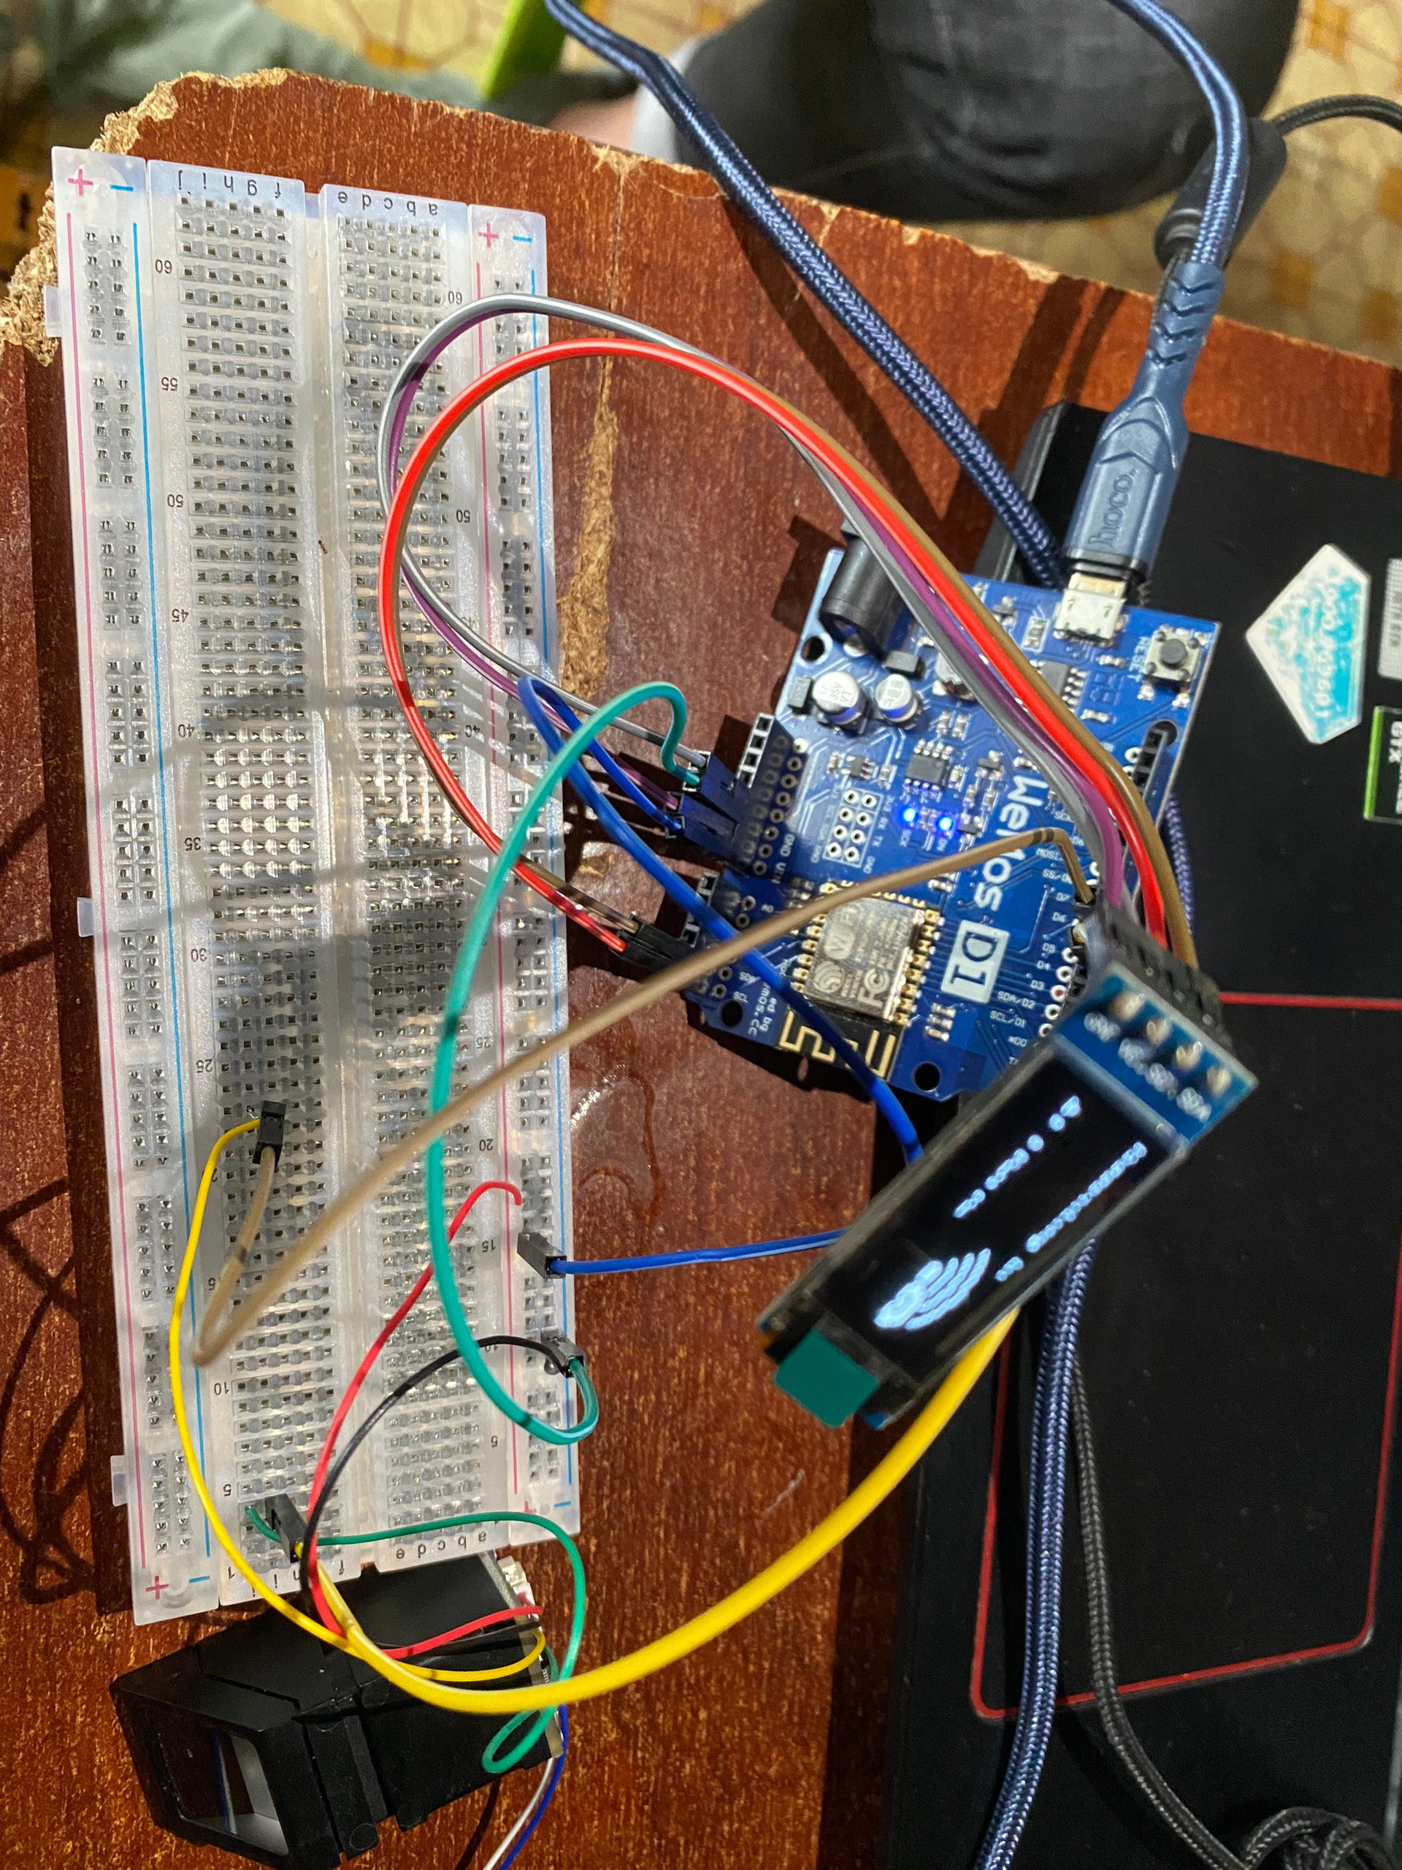

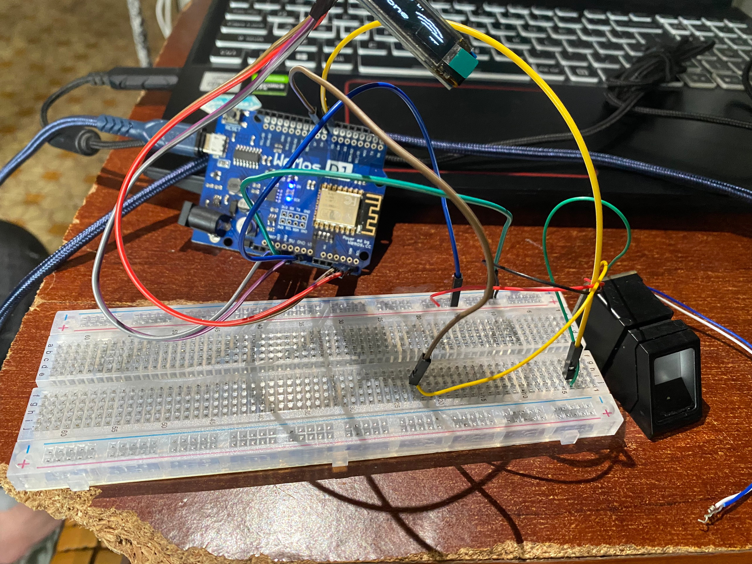

7.  PHỤ LỤC

7.1.Bảng giá

|  |  |  |  |  |
| --- | --- | --- | --- | --- |
| ID | Parts/Components | Amount | Price per Unit | Total |
| 1 | Kit Arduino WeMos D1 R2 WiFi UNO | 1 | 98.000 | 98.000 |
| 2 | Sensor R307 | 1 | 350.000 | 350.000 |
| 3 | OLED DISPLAY 128x32 0.91" I2C SSD1306 | 1 | 52.000 | 52.000 |
| 4 | Đế testboard | 1 | 40.000 | 40.000 |
| 5 | Dây bus | 50 | 15.000 | 15.000 |

Bảng 2: Bảng giá tiền sản phẩm

7.2.Biểu đồ làm việc

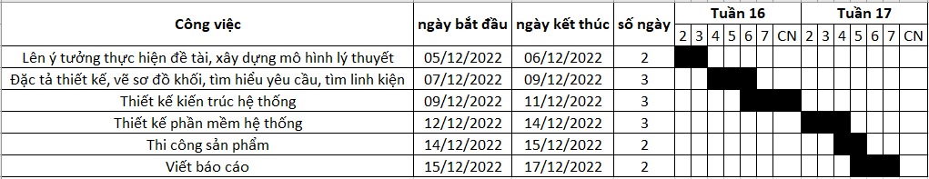

Bảng 3: Biểu đồ làm việc

7.3. Bảng phân công

|  |  |  |  |  |  |
| --- | --- | --- | --- | --- | --- |
| **STT** | **Công việc** | **Phân công** | **Mô tả cụ thể** | **Nguồn** | **Điều kiện tiên quyết** |
| 1 | Lên ý tưởng thực hiện đề tài.  Xây dựng mô hình trên lý thuyết.  Đặc tả yêu cầu. | Cả nhóm | - Xây dựng các chức năng của hệ thống dựa trên những yêu cầu của người dùng. | Tham khảo các  nguồn trên Internet | Không có. |
| 2 | Đặc tả về thiết kế, vẽ sơ đồ khối  Thông số các linh  kiện | Cả nhóm | Nêu được mục tiêu  của thiết kế  Những yêu cầu và  thông số linh kiện | Tham khảo nguồn  internet và datasheet | Tiến trình 1. |
| 3 | Thiết kế kiến trúc hệ thống | Cả nhóm | Vẽ ra được khái quát sơ đồ khối hệ thống | Tham khảo các mô hình minh họa có  sẵn | Tiến trình 1, 2 |
| 4 | Xây dựng hệ thống cảm biến nhận dạng vân tay | Trần Trung Hiếu | - Ghi dữ liệu vân tay của người dùn khi khai báo và hoạt động | **-**Kit Arduino Wifi ESP8266 NodeMCU Lua WeMos D1 R2  - Sensor R307 | Tiến trình 3. |
| 5 | Xây dựng hệ thống hiển thị trên màn OLED | Nguyễn Việt Bình | - Hiển thị dữ liệu và thông báo thông tin người dùng trên OLED | Màn hình Oled 0.91inch giao tiếp I2C SSD1306 | Tiến trình 3. |
| 6 | Liên kết với phần mềm Arduino | Trần Trung Hiếu | - Dùng để viết chương trình nạp vào bo mạch | Arduino IDE | Tiến trình 3. |
| 7 | Liên kết với ứng dụng XAMPP | Nguyễn Việt Bình | - Dùng để khởi tạo một local web để testing | XAMPP | Tiến trình 3 |
| 8 | Liên kết với Local Web Server | Nguyễn Việt Bình | Nơi lưu trữ thông tin và quản lí khi khai báo và sử dụng | http://localhost/biometricattendance/ManageUsers.php | Tiến trình 3 |
| 9 | Thử nghiệm hệ thống | Cả nhóm | Kiểm tra các trường hợp có thể xảy ra.  Kiểm tra lỗi và khắc phục. | - Các hệ thống nhỏ đã xây dựng trước đó. | Tiến trình 4. |
| 10 | Xây dựng môi hình | Cả nhóm | - Đóng gói mô hình hoàn chỉnh để có tạo ra 1 khối đạt được  những yêu cầu đưa ra | Các hệ thống hoàn chỉnh đã xây dựng xong | Tiến trình 5 |
| 11 | Viết báo cáo | Cả nhóm | - Tổng hợp và viết báo cáo | Mô hình hệ thống  hoàn chỉnh | Tiến trình 6. |

Bảng 4: Bảng phân công